# Documento de Diseño

## Introducción

Este documento describe la implementación y resultados de un sistema de machine learning el cual aplica técnicas de machine learning supervisado y no supervisado sobre un dataset del videojuego League of Legends, que contiene estadísticas de partidas de distintos jugadores. Aunque el conjunto de datos no fue diseñado para Machine Learning, se realizaron pruebas estadísticas que confirmaron su viabilidad para este propósito.

El objetivo principal fue desarrollar un sistema que predijera el rol del jugador (utility, bot_lane, jungle, etc.) a partir de sus estadísticas individuales en partida. Se implementaron modelos supervisados (Árboles, KNN, SVM y Redes Neuronales) y modelos no supervisados (K-Means y DBSCAN), evaluando su rendimiento bajo diferentes condiciones de preprocesamiento.

## 1. Selección del Dataset y Preprocesamiento

### 1.1 Selección del Dataset

Para este sistema hemos seleccionado un dataset del videojuego League of Legends que contiene datos de las partidas de distintos jugadores, tales como el personaje que usaron, cuánto oro ganaron, cuántos asesinatos lograron, cuántas asistencias hicieron, cuántas veces murieron, entre otros datos. Este dataset cuenta con 5770 registros y está nombrado como ‘Eumatch’, fue extraído de la plataforma Kaggle y este es su respectivo enlace:

https://www.kaggle.com/datasets/andrewasuter/lol-challenger-soloq-data-jan-krnaeuw

Dicho dataset consta de 22 variables de las cuales 6 son categóricas y 16 son numéricas. De las 6 variables categóricas nuestra variable objetivo es la variable ‘role’ la cuál consta de 5 categorías que son: top_lane, mid_lane, jungle, bot_lane y utility. Las cuales corresponden al rol que tuvo un jugador en dicha partida.

Si bien el dataset no ha sido diseñado con fines de machine learning las variables resultan sumamente correlacionadas con la variable objetivo(“role”) logrando que se pueda hacer una buena deducción haciendo uso de estas y sirvan para el sistema.

Siguiendo con esta idea se presentan algunas pruebas que se hicieron para determinar dicha correlación.

Prueba de Chi-Cuadrado para variables categóricas

============================================================

d_spell:

Chi² = 4311.6483

p-valor = 0.000000

V de Cramer = 0.4322

Asociación significativa: Sí

f_spell:

Chi² = 7370.7155

p-valor = 0.000000

V de Cramer = 0.5651

Asociación significativa: Sí

champion:

Chi² = 17223.1976

p-valor = 0.000000

V de Cramer = 0.8638

Asociación significativa: Sí

side:

Chi² = 5.4828

p-valor = 0.241242

V de Cramer = 0.0308

Asociación significativa: No

result:

Chi² = 3.6181

p-valor = 0.460148

V de Cramer = 0.0250

Asociación significativa: No

RESUMEN - Variables categóricas significativas: 3/5

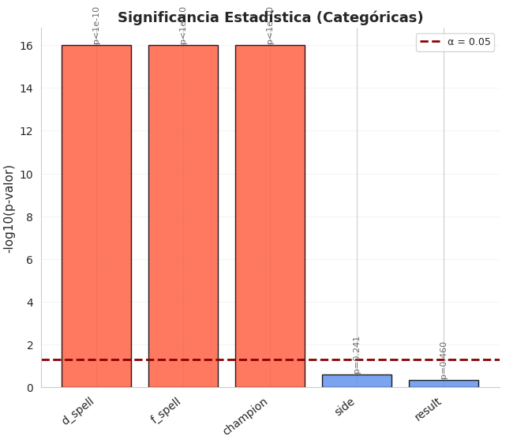

Prueba ANOVA (Análisis de Varianzas) para variables numéricas

============================================================

Unnamed: 0:

F = 0.4959

p-valor = 0.738810

η² = 0.0003

Diferencias significativas: No

assists:

F = 501.4160

p-valor = 0.000000

η² = 0.2581

Diferencias significativas: Sí

damage_objectives:

F = 339.6983

p-valor = 0.000000

η² = 0.1907

Diferencias significativas: Sí

damage_building:

F = 836.8244

p-valor = 0.000000

η² = 0.3673

Diferencias significativas: Sí

damage_turrets:

F = 339.6983

p-valor = 0.000000

η² = 0.1907

Diferencias significativas: Sí

deaths:

F = 7.4221

p-valor = 0.000006

η² = 0.0051

Diferencias significativas: Sí

gold_earned:

F = 292.5275

p-valor = 0.000000

η² = 0.1687

Diferencias significativas: Sí

kda:

F = 41.1959

p-valor = 0.000000

η² = 0.0278

Diferencias significativas: Sí

kills:

F = 294.8733

p-valor = 0.000000

η² = 0.1698

Diferencias significativas: Sí

level:

F = 232.8157

p-valor = 0.000000

η² = 0.1391

Diferencias significativas: Sí

time_cc:

F = 248.3107

p-valor = 0.000000

η² = 0.1469

Diferencias significativas: Sí

damage_total:

F = 1050.6920

p-valor = 0.000000

η² = 0.4216

Diferencias significativas: Sí

damage_taken:

F = 450.1971

p-valor = 0.000000

η² = 0.2380

Diferencias significativas: Sí

total_minions_killed:

F = 5390.1666

p-valor = 0.000000

η² = 0.7890

Diferencias significativas: Sí

turret_kills:

F = 188.8190

p-valor = 0.000000

η² = 0.1158

Diferencias significativas: Sí

vision_score:

F = 1478.8719

p-valor = 0.000000

η² = 0.5064

Diferencias significativas: Sí

RESUMEN - Variables numéricas significativas: 15/16

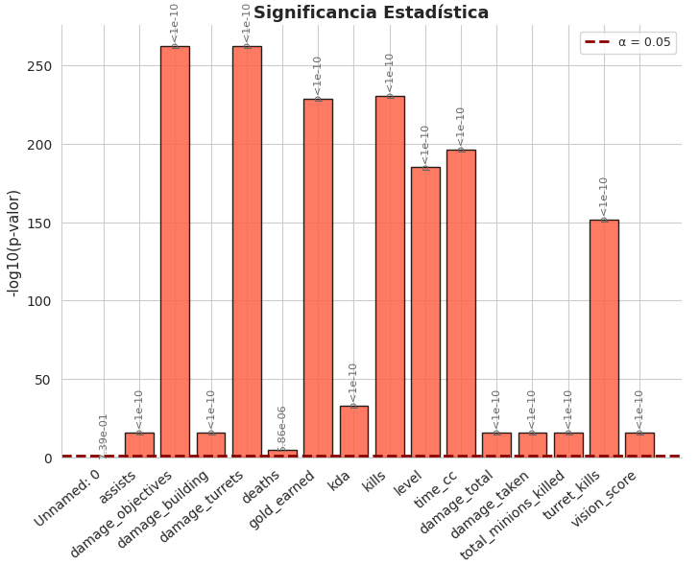

Significancia de características según árbol de decisión

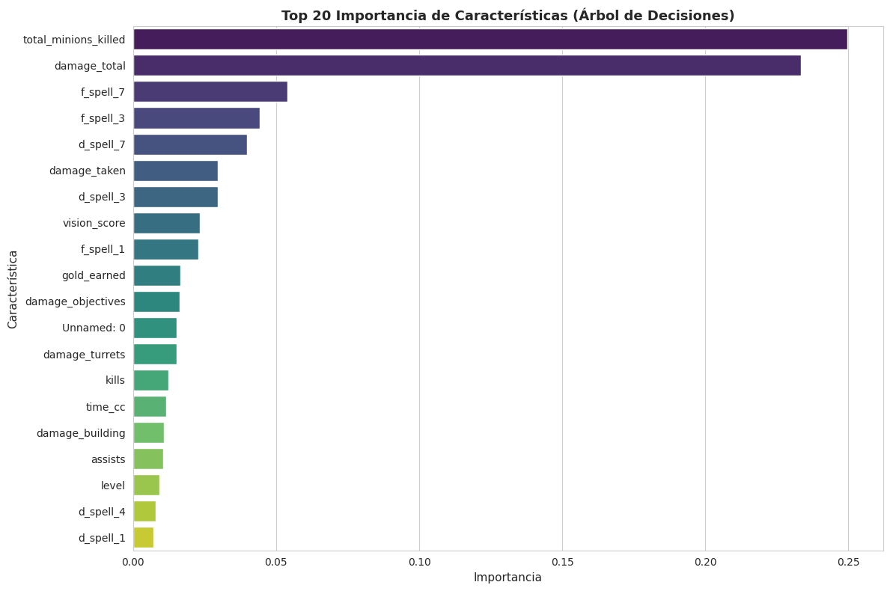

Como pudimos observar algunas características no resultaban significativas para el entrenamiento, como lo son side, result y unamed y por tanto se tomó la decisión de ser eliminados del dataset a usar.

### 1.1.1 Variables Clave

El dataset consta de 16 variables numéricas y 6 categóricas. Las variables más relevantes para la predicción del rol (role) son:

* **kills, deaths, assists:** Métricas de combate fundamentales.
* **totalDamageDealtToChampions:** Daño infligido a campeones enemigos.
* **goldEarned:** Oro total ganado, un indicador de rendimiento general.
* **totalMinionsKilled:** Súbditos asesinados, clave para roles de carril (bot_lane, mid_lane).
* **visionScore:** Puntuación de visión, crucial para el rol de utility (soporte).

### 1.2 Preprocesamiento

Para el preprocesamiento debíamos generar distintas versiones del dataset esto con el fin de observar los distintos resultados, para ello primero separamos las variables en las características y la variable objetivo.

Posteriormente se aplicó one hot encoding a todas las variables categóricas haciendo uso de la función ‘apply_one_hot_encoding’.

Luego se definieron las funciones: ‘apply_standard_scaler’ para usar el standard scaler sobre los datos, ‘manage_outliers’ para detectar y manejar los outliers de los datos, ‘balance_classes’ la cuál tiene como función balancear o desbalancear los datos.

Con dichas funciones se procedió a la creación de una función más grande llamada ‘create_and_save_datasets’ la cuál hace uso de las funciones anteriormente mencionadas para crear los 8 dataset necesarios con sus respectivas características y guardandolos en el diccionario ‘processed_datasets.joblib’.

El pipeline de preprocesamiento fue diseñado para generar distintas versiones del dataset y así analizar el impacto de cada técnica.

### 1.2.1 Decisiones Clave del Pipeline de preprocesamiento

* **Separación Train/Test:** Para evitar el *data leakage* (fuga de datos), el conjunto de datos se dividió en entrenamiento (80%) y prueba (20%) **después** de realizar las transformaciones iniciales (como la eliminación de outliers), pero **antes** de aplicar el escalado y el balanceo. El escalador (StandardScaler) se ajustó (fit_transform) únicamente con los datos de entrenamiento y luego se aplicó (transform) a los datos de prueba.
* **Conversión de Categóricas:** Para las características categóricas predictoras, se transformaron usando OneHotEncoder para evitar una relación ordinal artificial.
* **Tratamiento de Outliers:** La eliminación se realizó aplicando un filtro basado en el rango intercuartílico (IQR) sobre las variables numéricas más relevantes.
* **Escalado de Características:** Se aplicó StandardScaler (normalización) para centrar los datos con media 0 y desviación estándar 1. Esto es fundamental para algoritmos sensibles a la escala, como SVM, KNN y K-Means.
* **Balanceo de Clases:** Se utilizó la técnica **RandomUnderSampling** para no generar sesgos, aplicada únicamente al conjunto de entrenamiento para no contaminar la evaluación del conjunto de prueba.

A continuación se observa una tabla comparativa entre los distintos dataset y gráficos asociados a ellos.

#### TABLA COMPARATIVA DE DATASETS PROCESADOS

| Versión | Descripción | Filas_Train | Filas_Test | Filas_Total | Columnas |
| --- | --- | --- | --- | --- | --- |
| base | Sin transformaciones | 4616 | 1155 | 5771 | 17 |
| cc | One-Hot | 2037 | 1155 | 3192 | 187 |
| cc_balanceo | One-Hot + Balanceo | 2490 | 1155 | 3645 | 187 |
| cc_sin_outliers | One-Hot + No Outliers | 1982 | 1155 | 3137 | 185 |
| cc_sin_outliers_balanceo | One-Hot + No Outliers  + Balance | 2160 | 1155 | 3315 | 185 |
| cc_ed | One-Hot + Escalado | 2037 | 1155 | 3192 | 187 |
| cc_ed_balanceo | One-Hot + Balanceo + Escalado | 2490 | 1155 | 3645 | 187 |
| cc_ed_sin_outliers | One-Hot + No Outliers + Escalado | 1982 | 1155 | 3137 | 185 |
| cc_ed_balanceo_sin_outliers | One-Hot + No Outliers + Balanceo + Escalado | 2160 | 1155 | 3315 | 185 |

#### 

#### GRÁFICOS DE DATASETS PROCESADOS

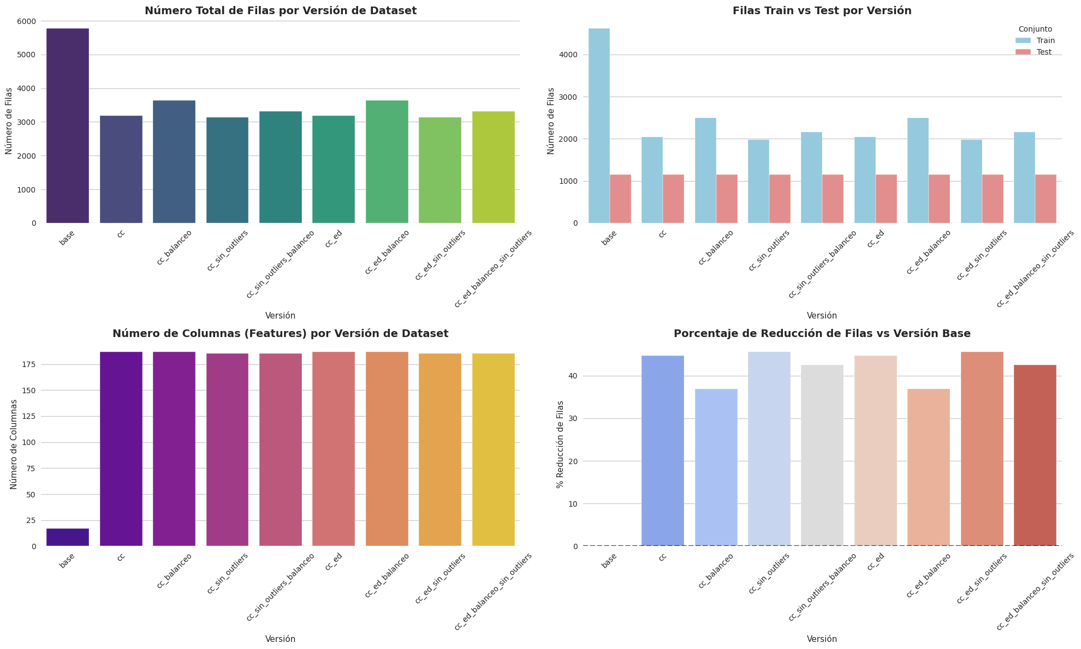

## 2. Aprendizaje Supervisado

### 2.1. Evaluación de los modelos generados

#### 2.1.1 Tabla de Métricas

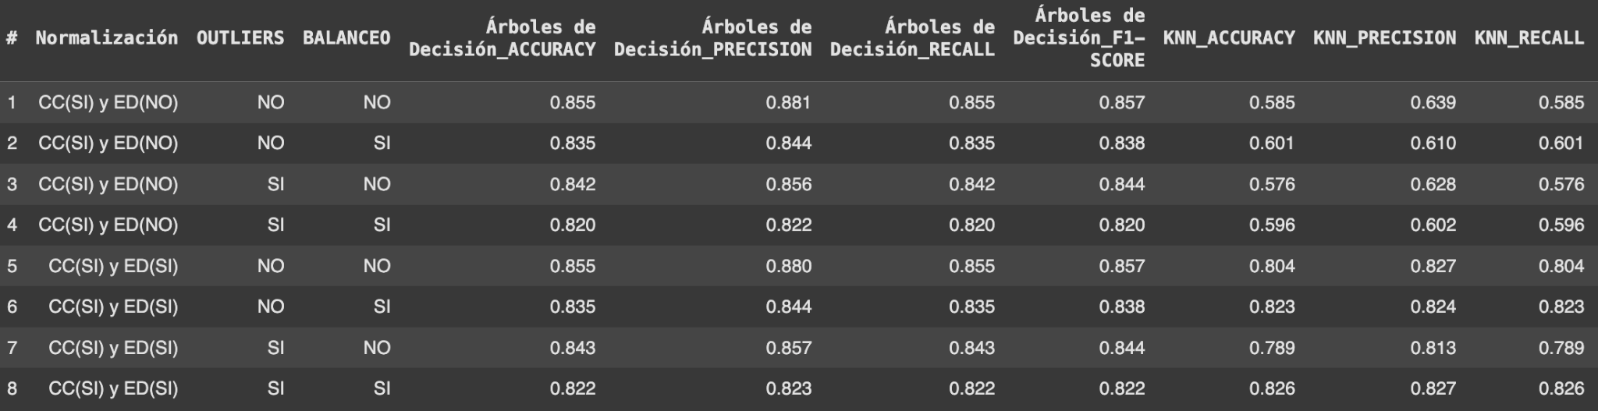

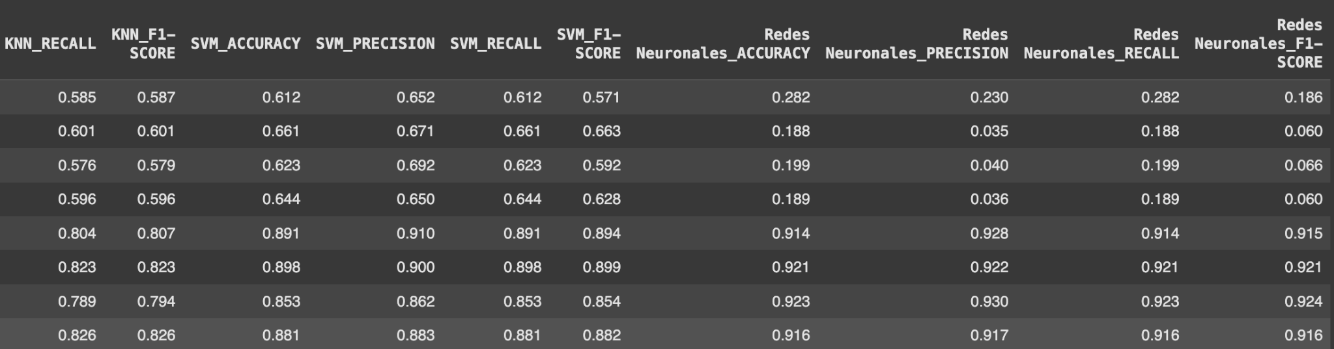

#### 2.1.2 Gráficas de comparación de F1-Score

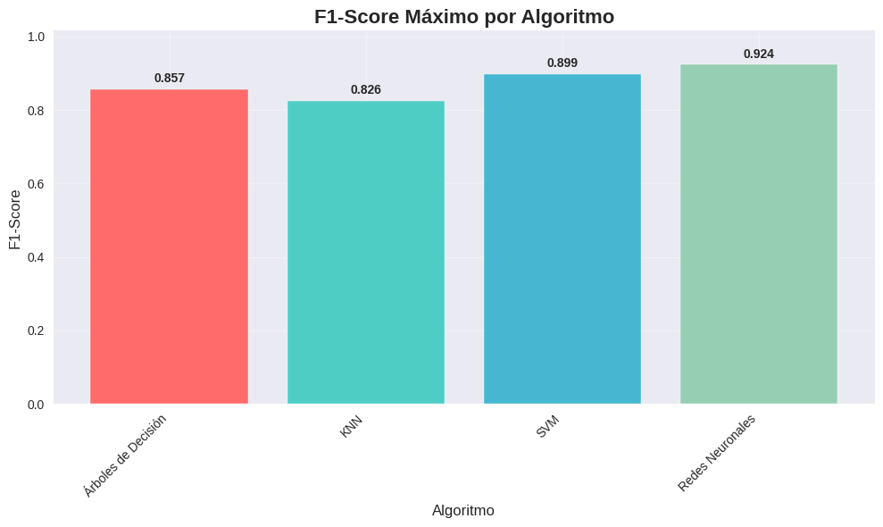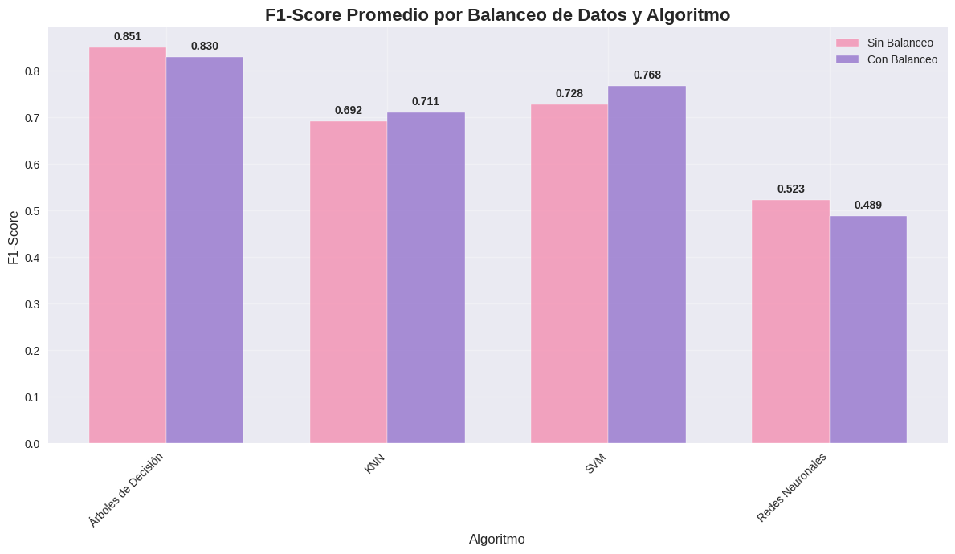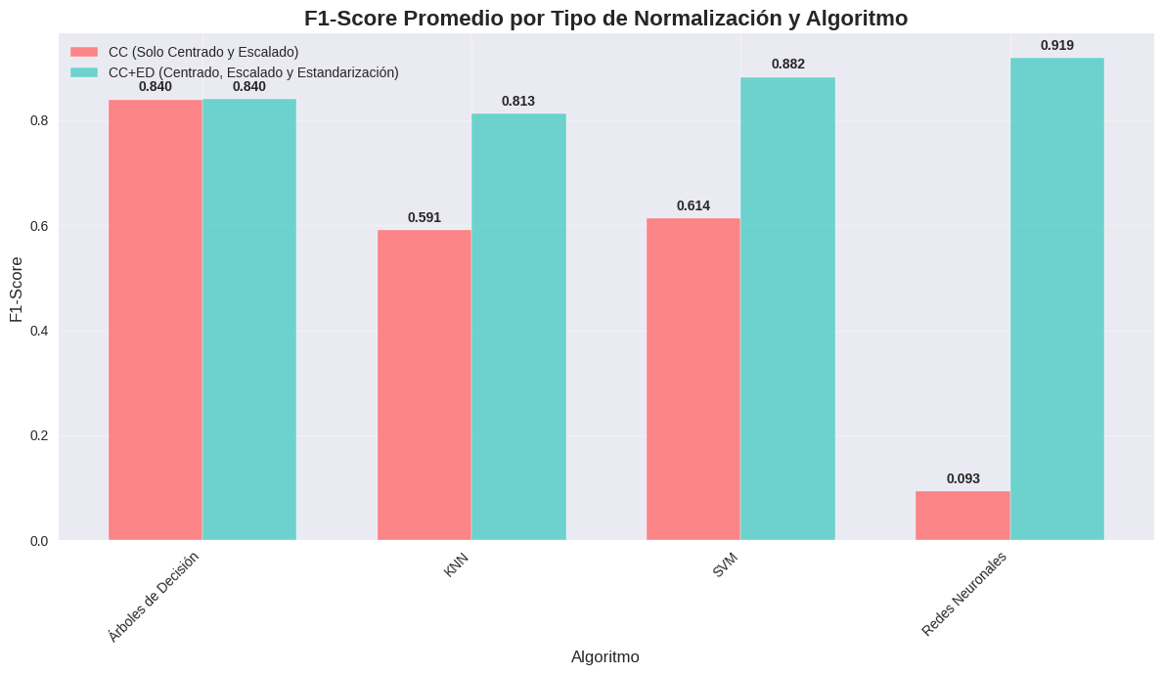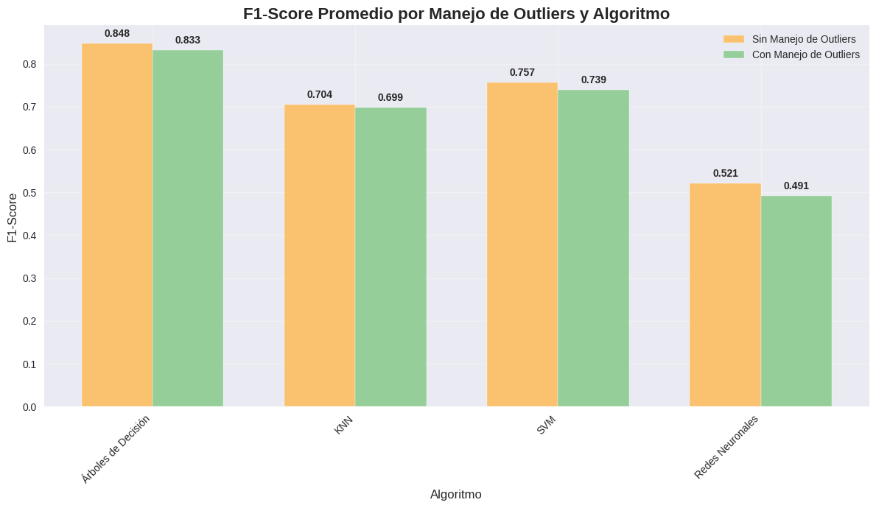

#### 2.1.3 Análisis Gráficas F1-Score

**Impacto de la Normalización:** La combinación de conversión de características categóricas (CC) y escalado de datos (ED) mejora drásticamente el F1-Score promedio de KNN (de 0.591 a 0.813), SVM (de 0.614 a 0.882) y, de forma más notable, de las Redes Neuronales (de 0.093 a 0.919). En contraste, los Árboles de Decisión muestran una notable robustez ante la falta de escalado, manteniendo un F1-Score promedio casi idéntico en ambas condiciones (0.840). Esto se debe a que su funcionamiento, basado en la división de datos por umbrales de características, no es sensible a la escala de las variables.

**Impacto del Manejo de Outliers:** La presencia de outliers afecta negativamente a todos los modelos, aunque en menor medida que la falta de escalado. En promedio, los datasets sin outliers presentan un F1-Score superior. Los Árboles de Decisión y las SVM son los que muestran una mayor caída en su rendimiento con outliers, con una reducción del F1-Score promedio de 0.848 a 0.833 y de 0.757 a 0.739 respectivamente.

**Impacto del Balanceo de Clases:** El efecto del balanceo de clases es mixto. Para los Árboles de Decisión y las Redes Neuronales, los datasets sin balanceo muestran un mejor F1-Score promedio. Por el contrario, KNN y SVM se benefician ligeramente del balanceo de clases, mejorando su F1-Score promedio de 0.692 a 0.711 y de 0.728 a 0.768, respectivamente.

Si miramos con un poco más de detalle los modelos, de cada uno podemos observar un poco de su comportamiento, y sus posibles causas:

* **Árboles de Decisión:** Este modelo demostró ser consistentemente el más estable y robusto en todas las configuraciones.
  + **Comportamiento:** Sus métricas de rendimiento son altas y estables, superando el 82% en F1-Score en todos los casos. El modelo es inmune al escalado de los datos y muestra solo una ligera sensibilidad a los outliers y al desbalance de clases.
  + **Causas:** La fortaleza de los Árboles de Decisión radica en su capacidad para seleccionar las características más significativas para la clasificación. Su naturaleza no paramétrica y su funcionamiento basado en reglas lo hacen inherentemente resistente a la escala de los datos.
* **K-Vecinos más Cercanos (KNN):** El rendimiento de KNN es altamente dependiente del preprocesamiento, específicamente del escalado de los datos.
  + **Comportamiento:** Sin escalado de datos, el rendimiento de KNN es pobre, con un F1-Score promedio de 0.591. Sin embargo, al aplicar el escalado, su rendimiento mejora sustancialmente, alcanzando un F1-Score promedio de 0.813.
  + **Causas:** KNN es un algoritmo basado en la distancia. Si las características no están en una escala similar, aquellas con rangos de valores mayores dominarán el cálculo de la distancia, sesgando el resultado. El escalado normaliza este efecto, permitiendo que todas las características contribuyan de manera equitativa. La dificultad para separar clases mezcladas sugiere que, incluso con datos escalados, las fronteras de decisión no son linealmente separables y los clusters de diferentes clases se solapan.
* **Máquinas de Vectores de Soporte (SVM):** Al igual que KNN, SVM es muy sensible a la escala de los datos y se beneficia de un preprocesamiento adecuado.
  + **Comportamiento:** El patrón es similar al de KNN: un rendimiento modesto sin escalado (F1-Score promedio de 0.614) que se dispara con el escalado (F1-Score promedio de 0.882). Gráficamente, se observa que el escalado ayuda a definir fronteras de decisión más "suaves" y refinadas.
  + **Causas:** El objetivo de SVM es encontrar un hiperplano óptimo que separe las clases. Este proceso es fundamentalmente dependiente de las distancias entre los puntos de datos y el hiperplano. Sin escalado, las características con mayor magnitud pueden distorsionar el margen del hiperplano, llevando a una clasificación subóptima.
* **Redes Neuronales (NN):** Las Redes Neuronales exhiben la mayor sensibilidad al preprocesamiento, pero también logran el mejor rendimiento general cuando los datos se preparan adecuadamente.
  + **Comportamiento:** Sin el escalado de datos, el modelo es prácticamente inútil, con un F1-Score promedio de 0.093. Con datos escalados, se convierte en el modelo con mejor rendimiento, alcanzando el F1-Score máximo de 0.924. La arquitectura, que incluye regularización (Dropout) y callbacks inteligentes (EarlyStopping, ReduceLROnPlateau), demuestra ser altamente efectiva para aprender patrones complejos y evitar el sobreajuste, siempre y cuando los datos de entrada estén normalizados.
  + **Causas:** El bajo rendimiento sin escalado se debe a que el algoritmo de optimización (basado en gradiente, como Adam) tiene dificultades para converger cuando las características de entrada tienen escalas muy diferentes. Esto puede provocar gradientes que "explotan" o se "desvanecen", haciendo que el entrenamiento sea inestable y lento. El escalado de datos asegura que los pesos de la red se actualicen de manera uniforme, facilitando una convergencia rápida y estable hacia un mínimo óptimo. La arquitectura flexible y las técnicas de regularización permitieron al modelo capitalizar al máximo los datos bien preprocesados para lograr una clasificación superior.

Con todo esto, en general podemos concluir lo siguiente:

**El escalado de datos es el factor más crítico:** El rendimiento de los modelos KNN, SVM y, especialmente, las Redes Neuronales depende de manera crucial del escalado de los datos. Sin este paso, su capacidad predictiva es muy baja, pero con él, su F1-Score mejora drásticamente.

**Las redes neuronales son las de mayor rendimiento:** A pesar de ser el modelo más exigente con el preprocesamiento, la Red Neuronal logró el mejor F1-Score general (0.924) cuando se entrenó con datos escalados y sin outliers.

**Los árboles de decisión son los más robustos:** Este modelo ofrece un rendimiento alto y consistente en todas las condiciones, sin verse afectado por la falta de escalado de datos. Es una opción fiable y una excelente línea base.

#### 2.1.4 Curvas ROC y Precision-Recall

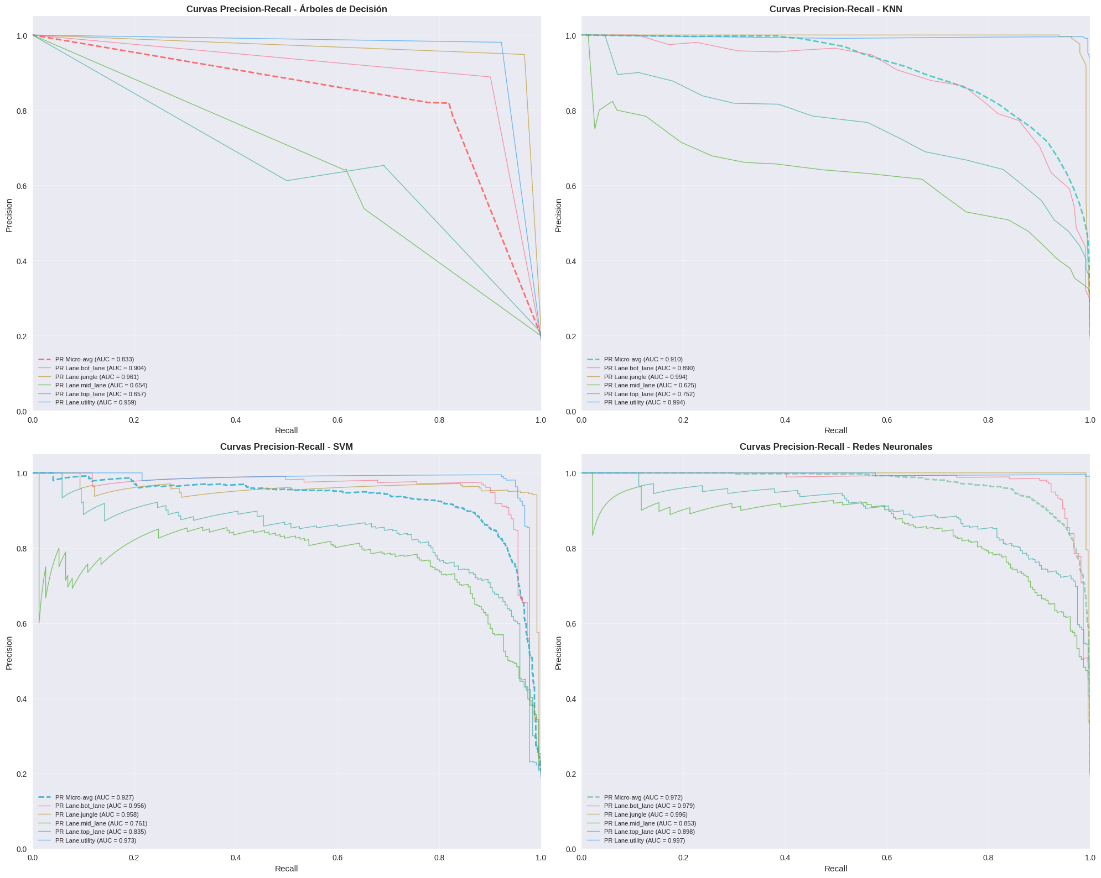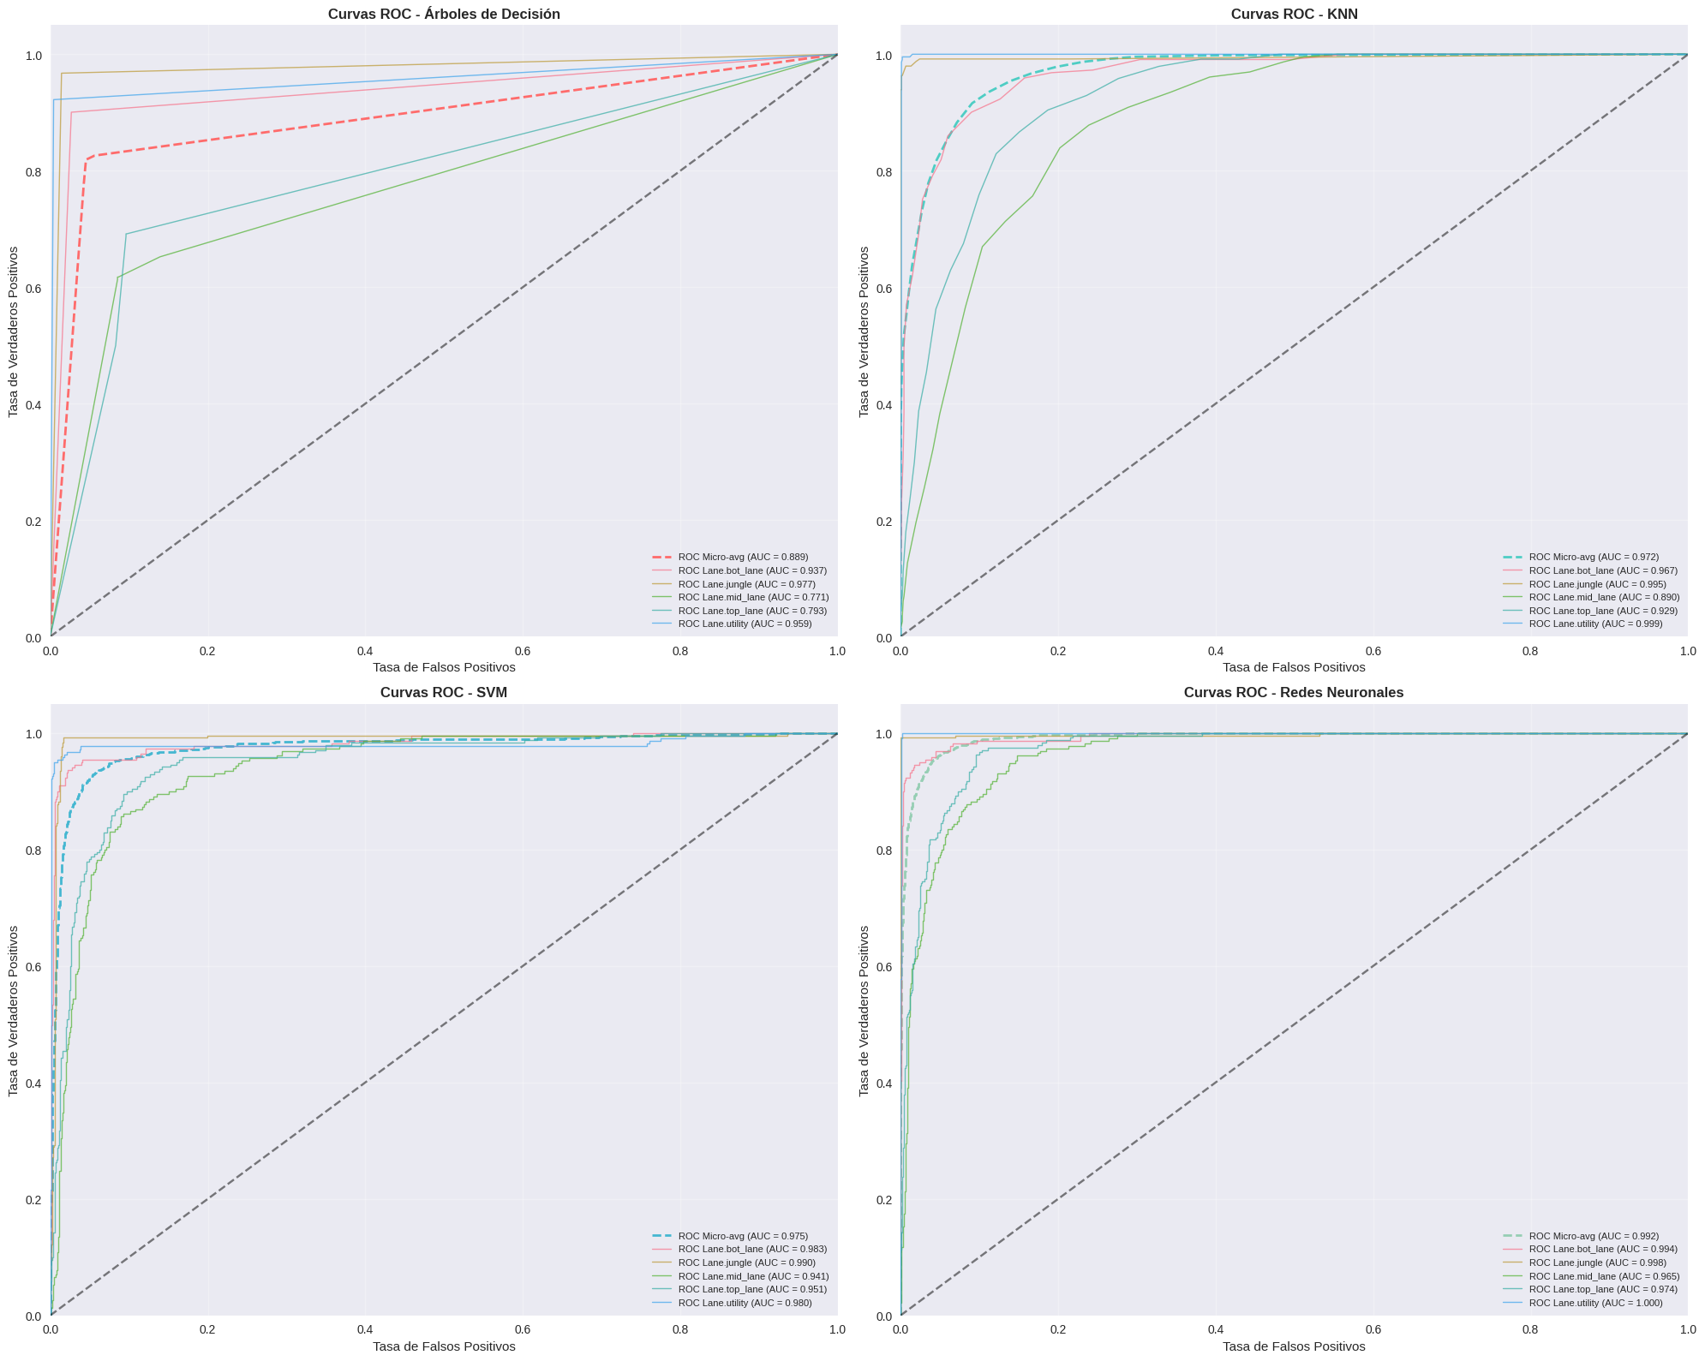

#### 2.1.5 Análisis Curvas ROC y Precision-Recall

* **Curvas ROC**

Todos los modelos muestran una capacidad de discriminación significativamente buena, ya que sus curvas están muy por encima de la línea de base aleatoria (diagonal).

La Red Neuronal presenta el mejor rendimiento, con su curva más cercana a la esquina superior izquierda y un Área Bajo la Curva (AUC) micro-avg de 0.992. Esto indica que es el modelo más eficaz para distinguir correctamente entre las clases.

El rendimiento de los otros modelos, en orden descendente, es SVM (AUC: 0.975), KNN (AUC: 0.972) y Árboles de Decisión (AUC: 0.889).

* **Curvas Precision-Recall**

Esta gráfica refuerza los hallazgos de las curvas ROC. La Red Neuronal vuelve a ser superior, manteniendo una precisión muy alta a medida que aumenta el recall, con un AUC micro-promedio de 0.972.

SVM también demuestra un rendimiento muy robusto, con curvas que se mantienen altas, indicando una buena calidad de predicción.

Tanto KNN como los Árboles de Decisión muestran un rendimiento inferior en comparación, con una caída más pronunciada en la precisión a medida que se intenta abarcar más instancias positivas (mayor recall).

### 2.2. Visualización de Resultados

##### 2.2.1. Árboles de decisión

Para los árboles de decisión se tuvo en cuenta el parámetro de su máxima profundidad, este parámetro fue encontrado haciendo uso de la función ‘encontrar_mejor_profundidad’, esta función lo que hace es iterar tantas veces como se le indique, en este caso 50, y va calculando el score para cada valor, luego devuelve la mejor profundidad junto con su mejor score.

Para cada caso se hizo uso de dicha función y se creó el árbol teniendo en cuenta el mejor parámetro encontrado.

Además, para esta implementación se utilizó el criterio de impureza Gini, porque es más eficiente computacionalmente(Comparado con otros métodos) y ofrece resultados comparables a la entropía, siendo más adecuado cuando se busca simplicidad y velocidad en la construcción del modelo.

**Caso 1**

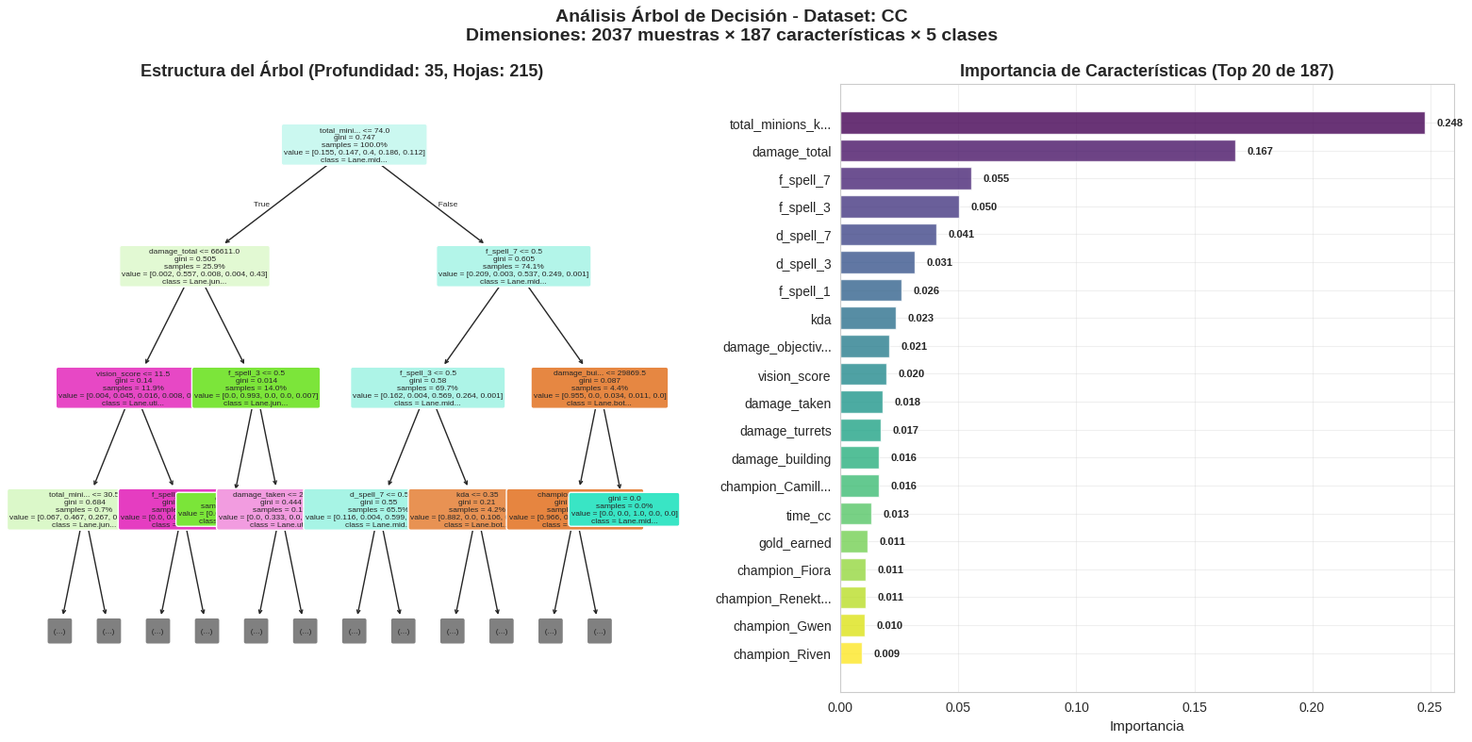

**Caso 7**

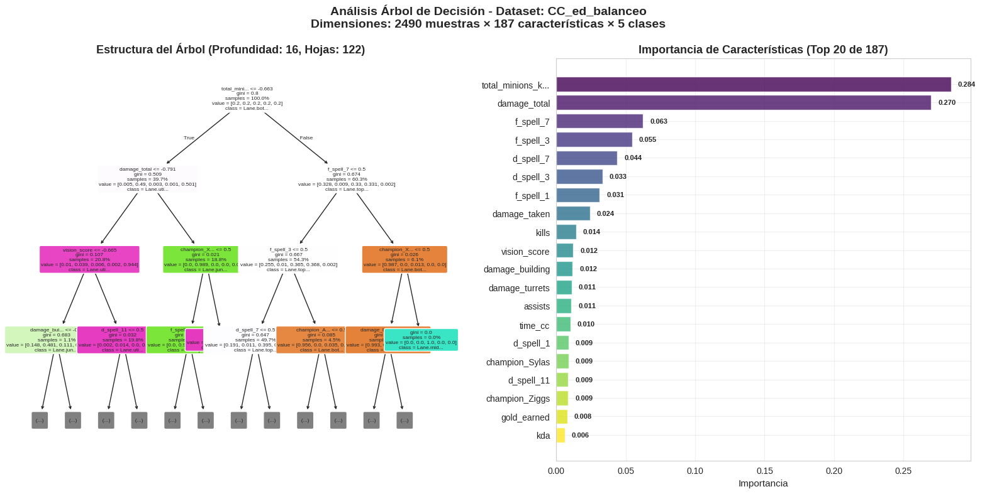

Podemos observar que en todos los casos la característica con más importancia fue ‘total_minions_killed’, seguida por ‘damage_total’, luego ‘f_spell_7’, ‘f_spell_3’ y ‘d_spell_7’. Esto resulta interesante puesto que en todos los casos tienen mucha significancia y siempre son el top 5 en importancia en ese orden.

Esto puede ser debido a que como son factores muy decisivos para la clasificación de ciertas clases, pues por el funcionamiento del juego las características ‘total_minions_killed’ será muy baja para los roles utility y jungle haciendo que la detección de estos dos roles dada esa característica sea muy buena, ‘damage_total’ también tiene sentido que sea una característica de alta importancia puesto que en el juego los roles como bot_lane y mid_lane tienden a hacer mucho más daño que el resto de roles.

Adicionalmente como pudimos observar anteriormente todos los árboles tienen unas métricas muy altas que no bajan del 80% esto puede indicar que la decisión de características de los árboles fue muy buena y estas sí son realmente significativas para la clasificación de los datos. Esto demuestra que es un método muy robusto frente a los cambios en el preprocesamiento, manteniéndose siempre muy constante.

Los resultados muestran que la mejor configuración corresponde al caso en el que se aplicó normalización completa, sin eliminar outliers ni aplicar balanceo. Esta configuración alcanzó un desempeño óptimo con un F1-Score de 0.857, además de valores altos y equilibrados en precisión (0.880), recall (0.855) y accuracy (0.855).

Por el contrario, la configuración que incluyó todos los procesos de preprocesamiento (normalización, eliminación de outliers y balanceo) obtuvo el peor rendimiento, con un F1-Score de apenas 0.822, lo cual sugiere que aplicar transformaciones excesivas puede llevar a una pérdida de información útil para el modelo. En general, se observó que la eliminación de outliers y el balanceo de clases no generaron mejoras significativas y, en algunos casos, redujeron levemente el rendimiento. Esto concuerda con el hecho de que los Árboles de Decisión son algoritmos robustos frente a valores atípicos y desequilibrios moderados en las clases. En cambio, la normalización sí parece aportar una mejora consistente, posiblemente al facilitar divisiones más limpias en los umbrales del árbol.

En resumen, el modelo de Árboles de Decisión obtuvo su mejor rendimiento con una estrategia de preprocesamiento moderada, que conserva la estructura original de los datos y evita transformaciones agresivas que podrían distorsionar los patrones de clasificación.

##### 2.2.2. K-Vecinos más cercanos

Para implementar el algoritmo de los K-Vecinos más cercanos (K-Nearest Neighbors, KNN), se consideró cuidadosamente el parámetro **k**, que representa la cantidad de vecinos utilizados para tomar una decisión de clasificación. Con el fin de determinar el valor óptimo de este parámetro, se desarrolló una función personalizada denominada encontrar_mejor_k. Esta función ejecuta múltiples iteraciones del modelo, en este caso, 30, probando diferentes valores de *k* y evaluando el desempeño mediante una métrica de precisión (score). El objetivo es identificar el valor de *k* que produce el mejor rendimiento sobre el conjunto de datos.

Una vez identificado el mejor valor de *k* para cada caso particular, se procedió a entrenar el modelo correspondiente utilizando ese valor óptimo, asegurando así un ajuste más preciso al *dataframe* y un mejor desempeño del algoritmo.

**Caso 1**

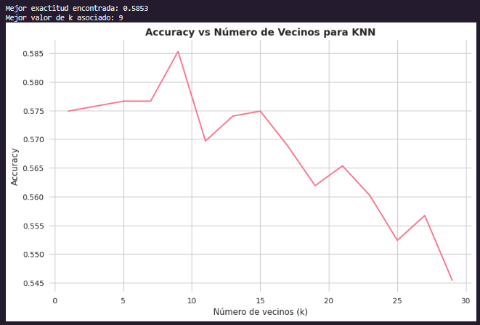

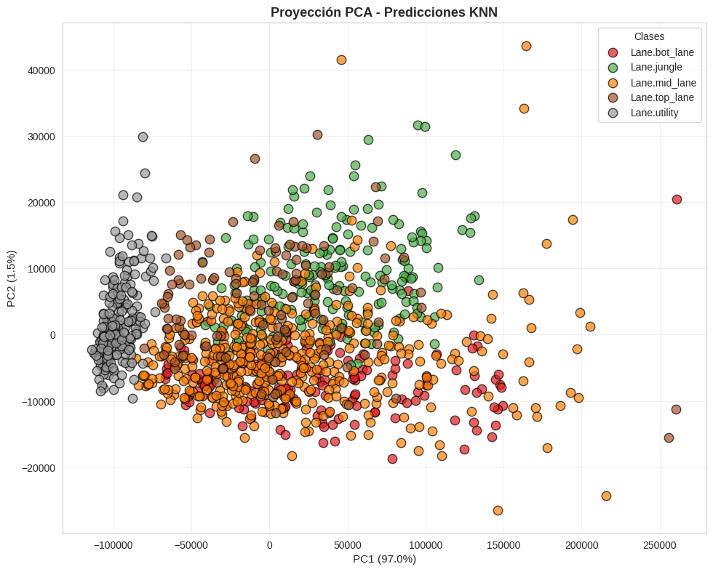

### Primera gráfica – *Sin escalado previo (datos sin normalizar)*

* Distribución de los datos: La dispersión a lo largo del eje PC1 (97.0%) es extremadamente amplia, con valores que varían desde aproximadamente -100,000 hasta más de 200,000. Esto indica que una o pocas variables dominan completamente la varianza, lo cual es típico cuando no se escalan los datos.
* Forma del conjunto: Los puntos están alargados horizontalmente, lo que sugiere que una característica con un rango numérico mucho mayor está afectando fuertemente el cálculo de distancias y, por ende, la clasificación del modelo.
* Separación entre clases: Las clases están mezcladas y no se observa una separación clara entre la mayoría de los roles, salvo una ligera agrupación del rol utility (gris), lo que refuerza la debilidad del modelo sin preprocesamiento.

**Caso 8**

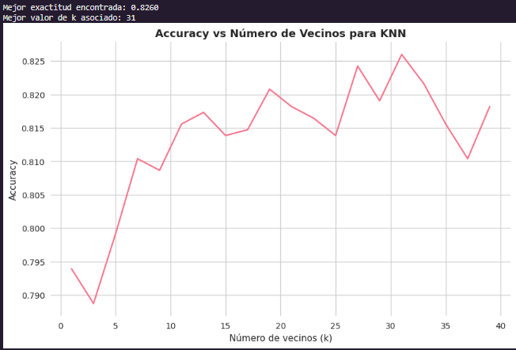

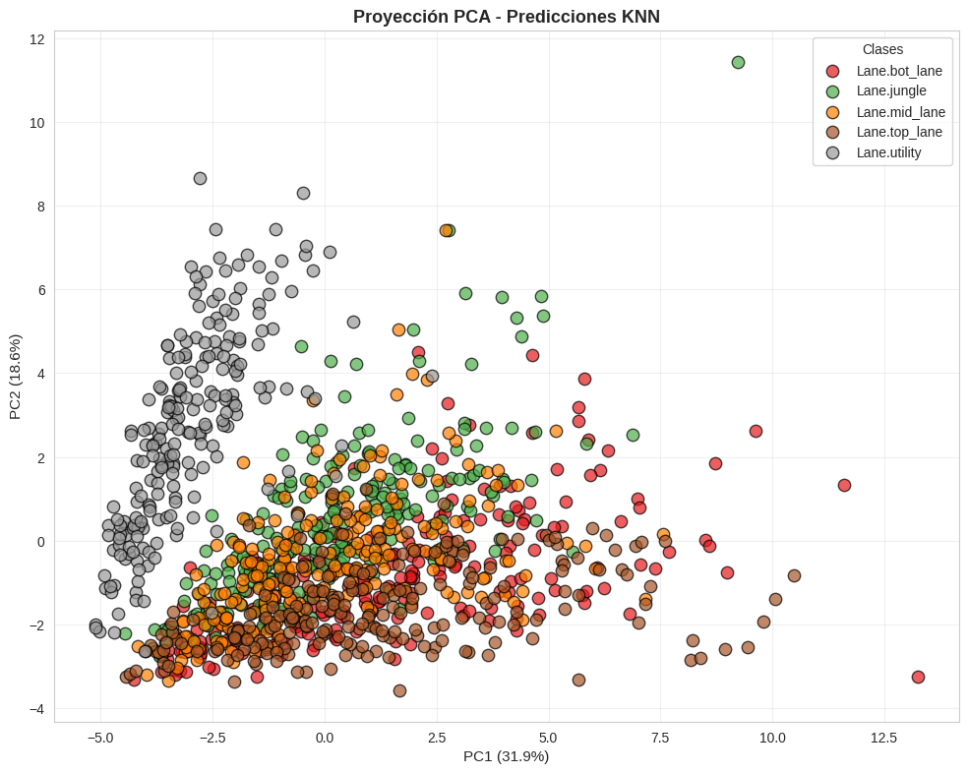

### Segunda gráfica – *Con escalado previo (datos normalizados)*

* Distribución de los datos: Aquí la varianza está mucho más equilibrada entre las dos componentes principales (PC1: 31.9%, PC2: 13.8%). Los valores son considerablemente más pequeños, lo que indica que todas las variables han sido llevadas a una misma escala.
* Forma del conjunto: Se nota una forma más compacta y ordenada del conjunto de datos, sin extremos dominantes, lo que facilita una lectura más clara de la estructura de los datos.
* Separación entre clases: Aunque sigue habiendo superposición, la agrupación por clases es más evidente. El rol utility sigue siendo el más distinguible, pero ahora también se aprecia una mejor diferenciación del rol jungle (verde), y en menor medida, de otros roles.

Como se puede observar, el algoritmo de K-Vecinos más cercanos (KNN) no resulta ser particularmente robusto para este tipo de tarea de clasificación. Una de sus principales limitaciones radica en que se basa exclusivamente en distancias euclidianas para tomar decisiones, lo que lo hace sensible a la distribución y escala de los datos. En este caso, al existir muchos puntos cercanos entre sí en un espacio de múltiples dimensiones, el algoritmo tiene dificultades para delimitar correctamente las fronteras entre clases, lo que reduce su capacidad de clasificación precisa.

Sin embargo, al aplicar técnicas de escalado o normalización de los datos (por ejemplo, usando StandardScaler), se observa una mejora significativa en el desempeño del modelo. Esto se debe a que, al poner todas las variables en una misma escala, se evita que las características con rangos mayores dominen el cálculo de las distancias, permitiendo que el algoritmo tome decisiones más equilibradas y representativas.

En cuanto a los resultados por clase, se puede ver que KNN logra separar con mayor consistencia los datos pertenecientes al rol utility, indicando que este es el grupo más fácilmente distinguible. Le sigue el rol jungle, que aunque presenta cierta superposición con otros roles, muestra una mejor delimitación relativa. Por otro lado, los roles restantes presentan una alta mezcla entre sí, lo que dificulta significativamente su clasificación correcta, evidenciando la sensibilidad del algoritmo a la cercanía y distribución espacial de los puntos de datos.

En particular, el mejor desempeño se alcanzó en el caso 8, con un F1-Score de 0.826 y un accuracy del mismo valor, además de valores altos y balanceados en precisión y recall. Esta mejora indica que KNN se beneficia notablemente al trabajar con datos bien escalados y depurados, ya que su rendimiento depende de que las distancias entre instancias reflejen verdaderamente la similitud entre ellas.

Además, en contraste con lo observado en los Árboles de Decisión, la eliminación de outliers y el balanceo de clases sí parecen aportar mejoras para KNN, aunque estas no son tan pronunciadas como las logradas con la normalización. Por ejemplo, entre los casos con normalización completa, los valores de F1-Score se mantienen relativamente altos tanto con como sin balanceo o eliminación de outliers, pero son ligeramente mayores en los casos en los que se aplican ambas estrategias (casos 6 y 8). Esto sugiere que, para KNN, un preprocesamiento combinado y cuidadoso —que incluya normalización, eliminación de outliers y balanceo— puede contribuir a un rendimiento más estable y efectivo.

En resumen, los resultados confirman que KNN no es un modelo robusto frente a datos sin escalar o con outliers, pero cuando se aplican las técnicas de preprocesamiento adecuadas, puede alcanzar un rendimiento competitivo. El preprocesamiento adecuado es, por tanto, crucial para maximizar su capacidad predictiva.

##### 2.2.3. Máquinas de Vectores de Soporte (SVM)

Para el entrenamiento de los modelos de Máquinas de Vectores de Soporte (SVM), se realizó una selección cuidadosa de los hiperparámetros clave: el valor de C (parámetro de regularización), el tipo de kernel (lineal, radial, polinomial, etc.) y el estrategia de decisión multiclase (ya sea *one-vs-rest* o *one-vs-one*). Para automatizar esta tarea y garantizar una búsqueda eficiente, se implementó una función denominada encontrar_mejores_parametros_svm. Esta función entrena múltiples modelos de SVM probando diferentes combinaciones de estos tres hiperparámetros y evalúa su desempeño sobre el conjunto de prueba, seleccionando la combinación que maximiza el puntaje de clasificación (score).

Este procedimiento se aplicó individualmente a cada conjunto de datos analizado. En cada caso, se identificó y utilizó la tripleta óptima de hiperparámetros, lo que permitió ajustar el modelo SVM de forma más precisa y mejorar su capacidad de generalización sobre datos no vistos.

**Caso 3**

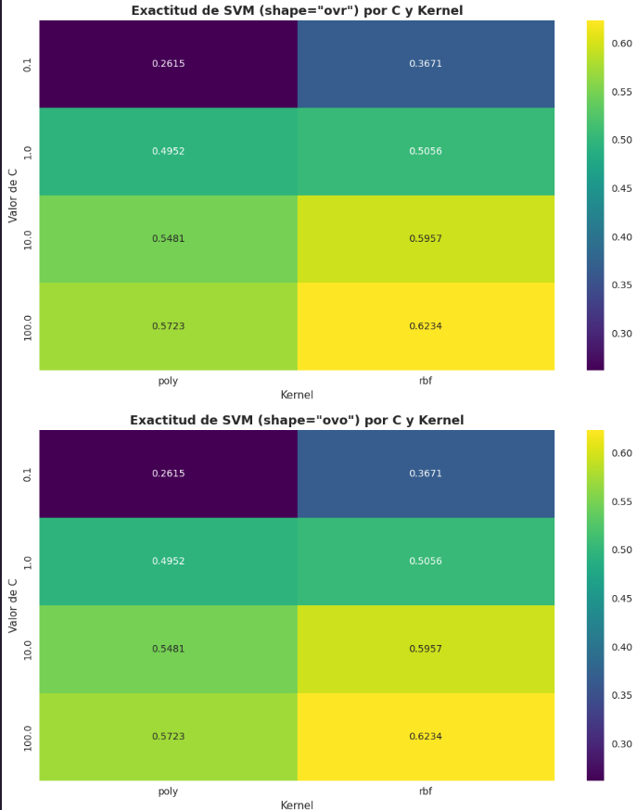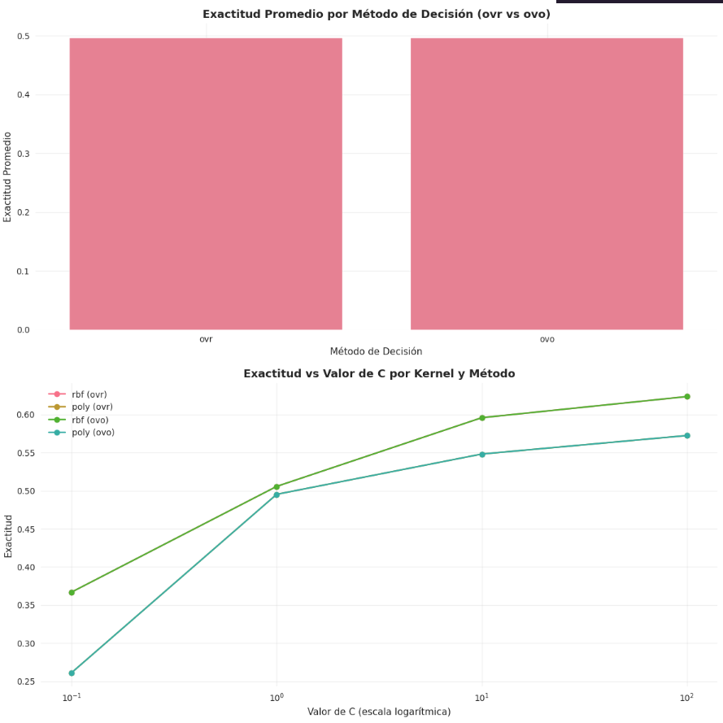

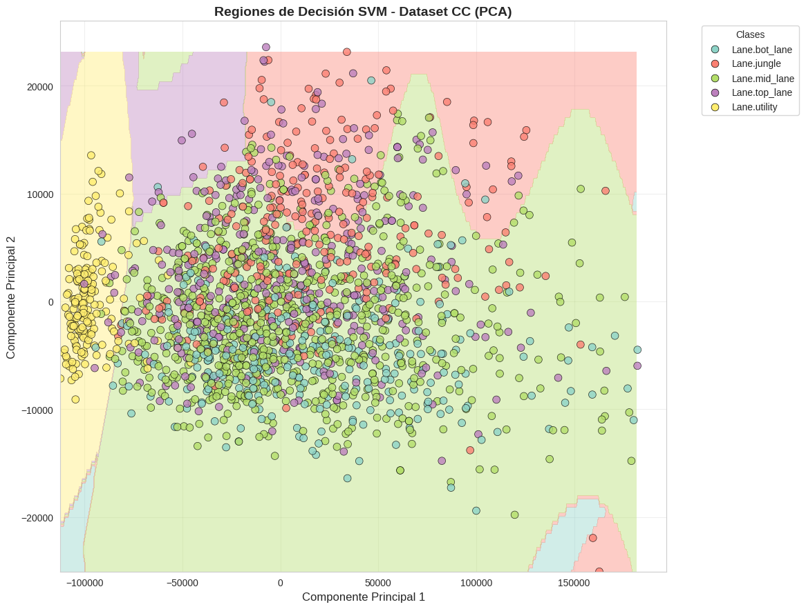

Los resultados obtenidos en este caso de SVM muestran que el rendimiento del modelo es sensible tanto al tipo de kernel como al parámetro de penalización C. En general, se observa que el kernel RBF supera ligeramente al kernel polinomial en todos los valores de C, y que el rendimiento mejora conforme C aumenta, alcanzando su punto más alto en C = 100 con una exactitud aproximada de 0.6234. Además, no se encuentran diferencias significativas entre los métodos de decisión OvR (one-vs-rest) y OvO (one-vs-one), ya que ambos producen los mismos valores de exactitud para cada configuración. Las gráficas de calor y líneas refuerzan esta conclusión, mostrando una evolución ascendente en la exactitud conforme C crece. Finalmente, el gráfico de regiones de decisión (tras reducción PCA) evidencia una clara superposición entre clases, lo cual sugiere que la tarea de clasificación es compleja y limita la capacidad separativa de los clasificadores SVM, incluso con buenos hiperparámetros. Esto puede deberse a características no linealmente separables o a una alta colinealidad entre clases en el espacio reducido.

**Caso 7**

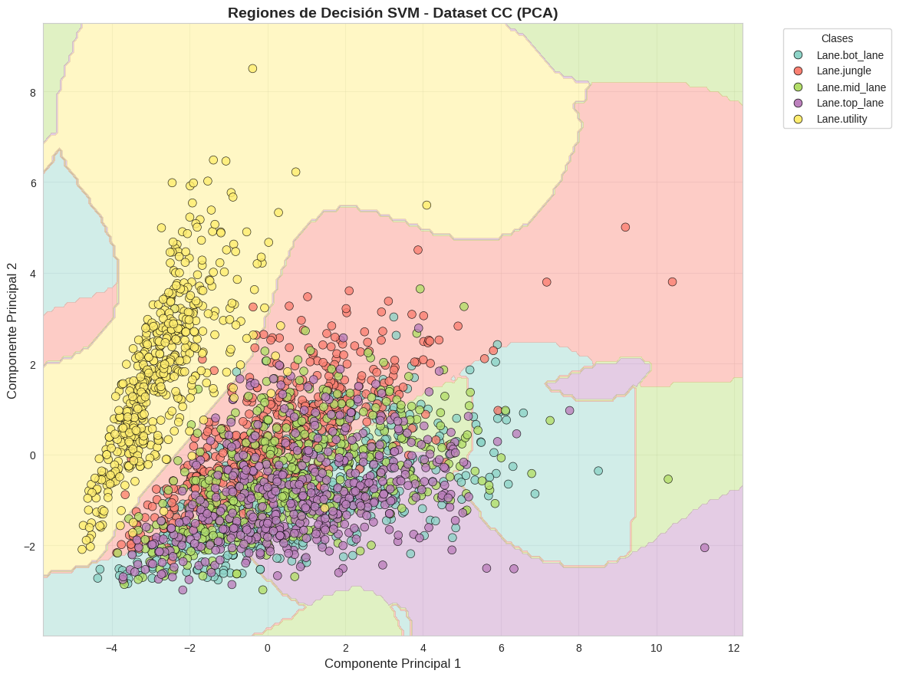

Al comparar las regiones de decisión del caso 7 (última imagen) con la imagen anterior (caso anterior), se puede notar una mejora significativa en la capacidad del modelo SVM para separar las clases en el espacio proyectado por PCA. En el nuevo gráfico, las regiones de decisión son más delimitadas, suaves y estructuradas, lo que sugiere que el modelo ha logrado un mejor ajuste a la distribución de los datos. Esto se debe a una mejor preprocesamiento de datos, se evidencia que al principalmente escalar los datos se logra una gran mejoría.

En contraste, la versión anterior mostraba regiones de decisión más caóticas y con mayor superposición entre clases, especialmente en la zona central, donde los puntos de diferentes clases se mezclaban densamente. En cambio, en el caso 7, aunque sigue existiendo cierta mezcla en la zona central (natural en datos complejos), se observa una clara mejora en la separación de clases como “utility” y “jungle”, cuyas áreas están más claramente diferenciadas.

Con SVM podemos observar que gráficamente sucede algo similar a que con KNN puesto que vemos que la región más fácil de segmentar sigue siendo la del rol de utility, mientras que los otros grandes grupos siguen muy mezclados entre sí.

También se puede apreciar como conforme vamos aumentando de caso las regiones se refinan más y son por así decirlo más ‘suaves’ y algo muy interesante a resaltar es que en el caso 6, que es el que mejores métricas presenta, no hay una región morada, sin embargo es importante recordar que a veces al graficar pro PCA no se logra apreciar de manera correcta la división de las regiones al reducir la dimensionalidad por tanto siempre es mejor guiarse de las métricas que de las gráficas.

En general se pudo evidenciar que el kernel rbf fue mejor en la mayoría de los casos, el score obtenido por ovr y ovo fue muy parecido entre sí, lo que demuestra que no es un factor muy importante para este dataset y que los valores de c más altos fueron mejores, lo que nos indica que este problema se beneficia de una penalización más estricta.

En el análisis del modelo SVM, se observa que su rendimiento, medido en términos del F1-Score, mejora significativamente cuando se aplica un preprocesamiento adecuado, siendo especialmente sensible a la normalización completa y a la eliminación de duplicados. En las configuraciones iniciales (casos 1 a 4), donde no se aplicó una normalización rigurosa (CC(Sí) y ED(NO)), los F1-Scores oscilaron entre 0.571 y 0.663, con un comportamiento inconsistente, lo que indica que sin una correcta preparación de los datos, SVM tiene dificultades para establecer márgenes de decisión óptimos, especialmente en presencia de clases desbalanceadas o datos no estandarizados.

A partir de la configuración 5, donde se incluye tanto el centrado de columnas como la eliminación de duplicados (CC(Sí) y ED(Sí)), se evidencia una mejora sustancial en el desempeño. El mejor resultado se obtiene en el caso 5, con un F1-Score de 0.899, muy superior a las configuraciones previas. Este comportamiento se alinea con la naturaleza del algoritmo SVM, que se ve fuertemente beneficiado por datos bien escalados y homogéneos, ya que su principio de funcionamiento se basa en encontrar el hiperplano que mejor separa las clases, una tarea difícil si los datos presentan diferentes rangos o ruido.

##### 2.2.4 Redes Neuronales

Para el caso de redes neuronales, se dividió el proceso de entrenamiento en 4 pasos principales:

1. **Preparación de Datos:** Convierte las etiquetas de texto (ej. "Clase A") a un formato numérico (one-hot encoding) que la red pueda usar. También alinea las columnas de los datos de entrenamiento y prueba para que coincidan perfectamente.
2. **Construcción del Modelo:** Crea la arquitectura de la red con capas ocultas para aprender patrones, Dropout para evitar el sobreajuste, y una capa final softmax que calcula la probabilidad de cada clase.
3. **Entrenamiento Inteligente:** El modelo se entrena de forma automática y eficiente. Usa EarlyStopping para detenerse cuando deja de mejorar (guardando la mejor versión) y ajusta su propia velocidad de aprendizaje si se estanca para lograr mejores resultados.
4. **Evaluación Final:** Una vez entrenado, se mide su rendimiento con datos que nunca ha visto. Se generan métricas clave (reporte de clasificación, matriz de confusión) y gráficos (como t-SNE) para visualizar qué tan bien aprendió a distinguir las clases.

En términos de **regularización**, se implementa eficazmente las siguientes técnicas para combatir el sobreajuste y mejorar el entrenamiento:

* **Dropout:** En la función create_model, después de cada capa oculta (Dense), se añade una capa de Dropout. La tasa (el porcentaje de neuronas a "apagar") se controla de manera centralizada desde el diccionario CONFIG_PIPELINE['dropout_rate'], lo que facilita su ajuste.
* **Early Stopping:** Aunque es una técnica de regularización, se implementa como un callback. Se usa en la función train_model. Monitorea la pérdida en los datos de validación (val_loss) y detiene el entrenamiento si no hay mejora tras 15 épocas (patience=15). Fundamentalmente, utiliza restore_best_weights=True, asegurando que el modelo final no sea el último, sino el que tuvo el mejor rendimiento.

Por otro lado, en cuestión de **callbacks**, tal como se mencionó hace poco, se usan**:**

* **keras.callbacks.EarlyStopping:** Como se mencionó, detiene el entrenamiento para evitar el sobreajuste y ahorrar tiempo.
* **keras.callbacks.ReduceLROnPlateau:** Monitorea la misma métrica (val_loss) y si el modelo se estanca, reduce la tasa de aprendizaje. Esto permite hacer ajustes más finos en las etapas finales del entrenamiento para acercarse a un mejor mínimo de pérdida.

Finalmente, la arquitectura de la red se define claramente en la función create_model y se puede caracterizar de la siguiente forma:

* **Estructura General:** Es un modelo secuencial (una pila de capas).
* **Capas:**
  + Una Capa de Entrada que se adapta a la cantidad de características de los datos.
  + Capas Ocultas (Dense con activación relu) cuyo número y tamaño de neuronas se define dinámicamente con el parámetro hidden_layers del diccionario de configuración.
  + Una capa de Dropout después de cada capa oculta.
  + Una capa de Salida (Dense con activación softmax) que produce las probabilidades para cada clase.
* **Ensamblaje:** El paso final de la configuración ocurre en model.compile(). Se ensambla todo, definiendo el optimizador (adam), la función de pérdida (categorical_crossentropy, adecuada para clasificación multiclase) y la métrica a monitorear (accuracy).
* **Flexibilidad:** Al leer la arquitectura desde el diccionario CONFIG_PIPELINE, se puede experimentar con diferentes estructuras sin cambiar el código de la función.

**Caso 1**

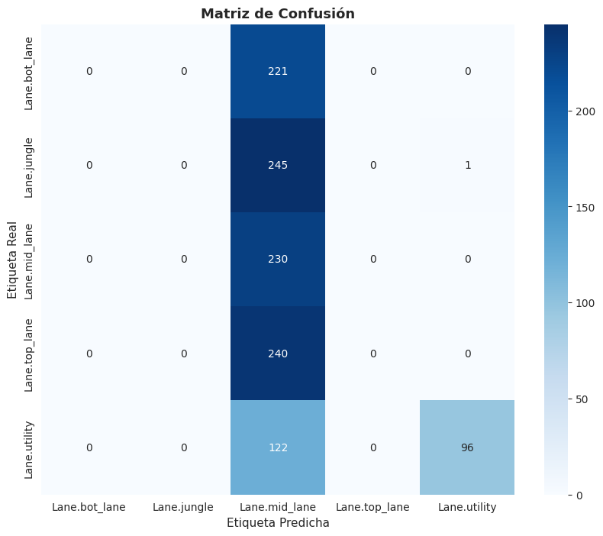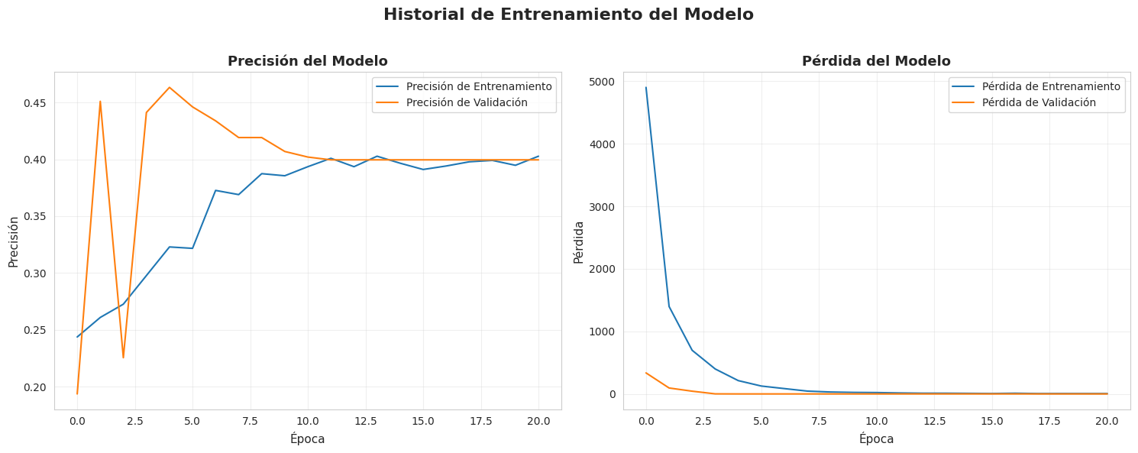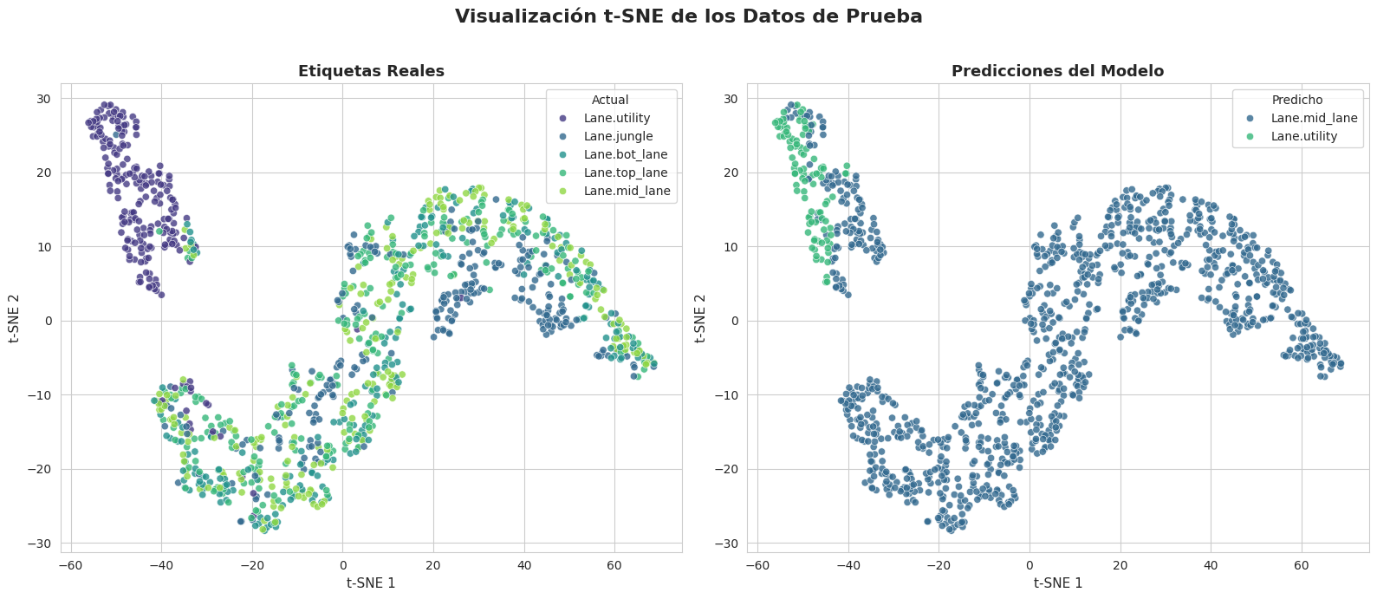

**Caso 2**

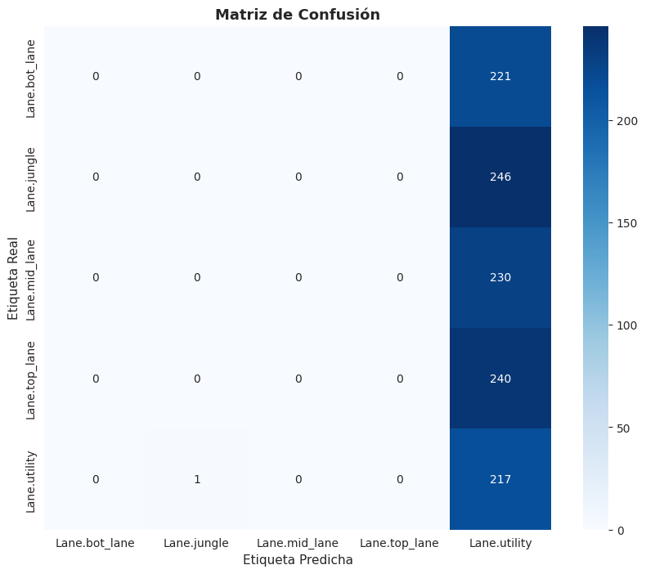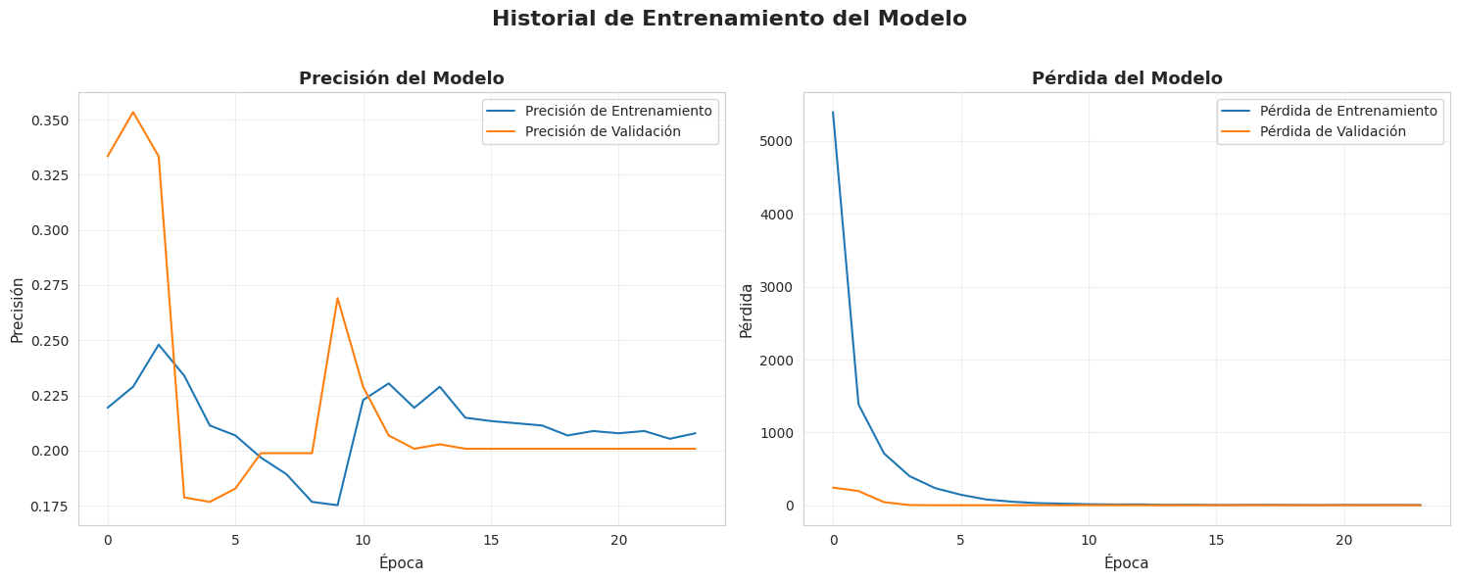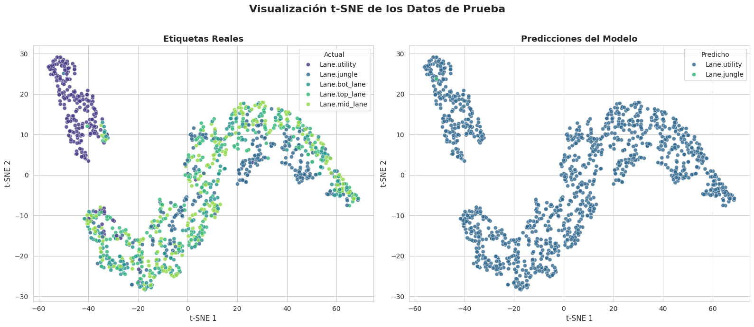

**Caso 3**

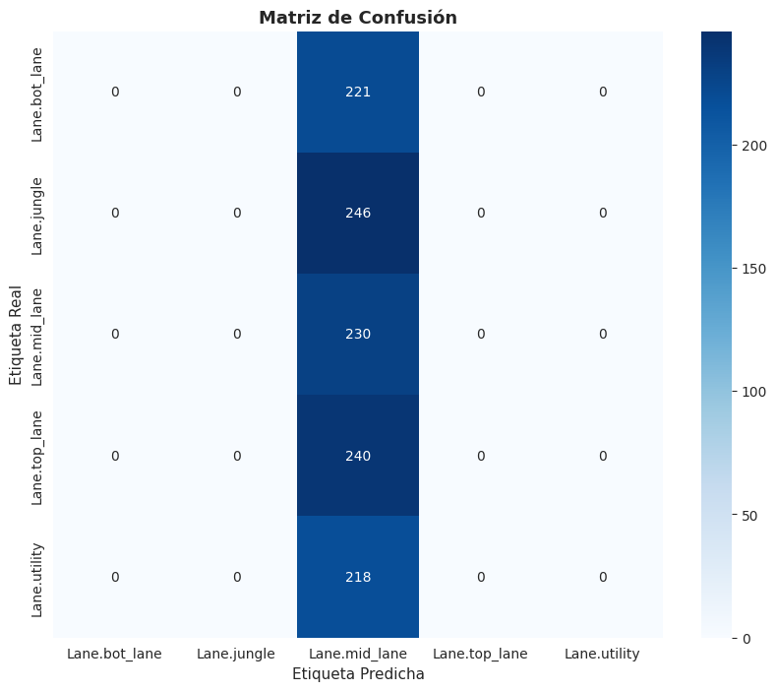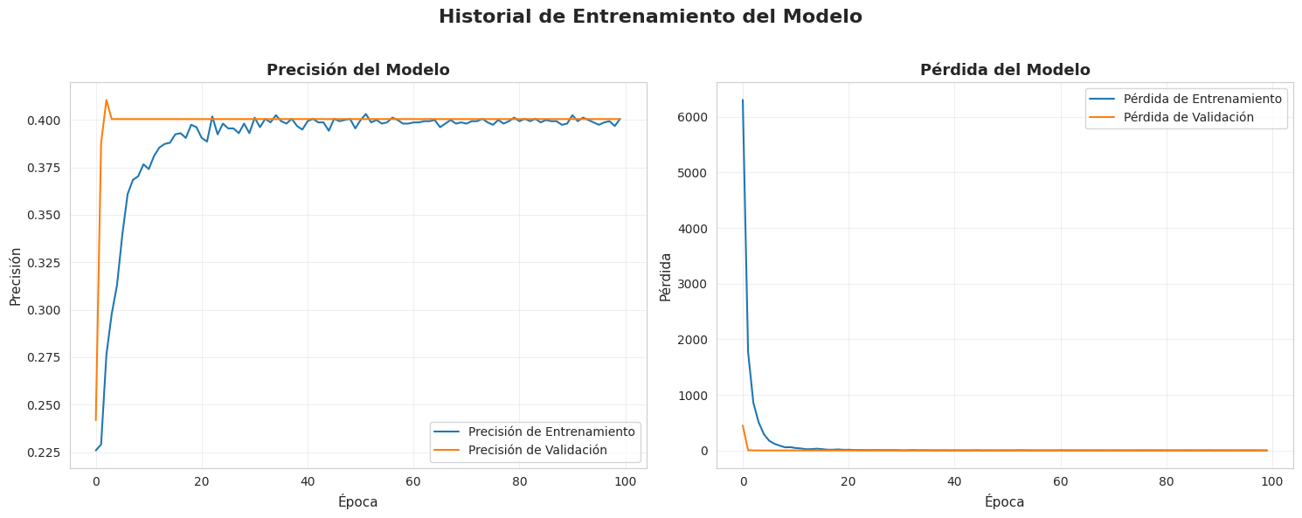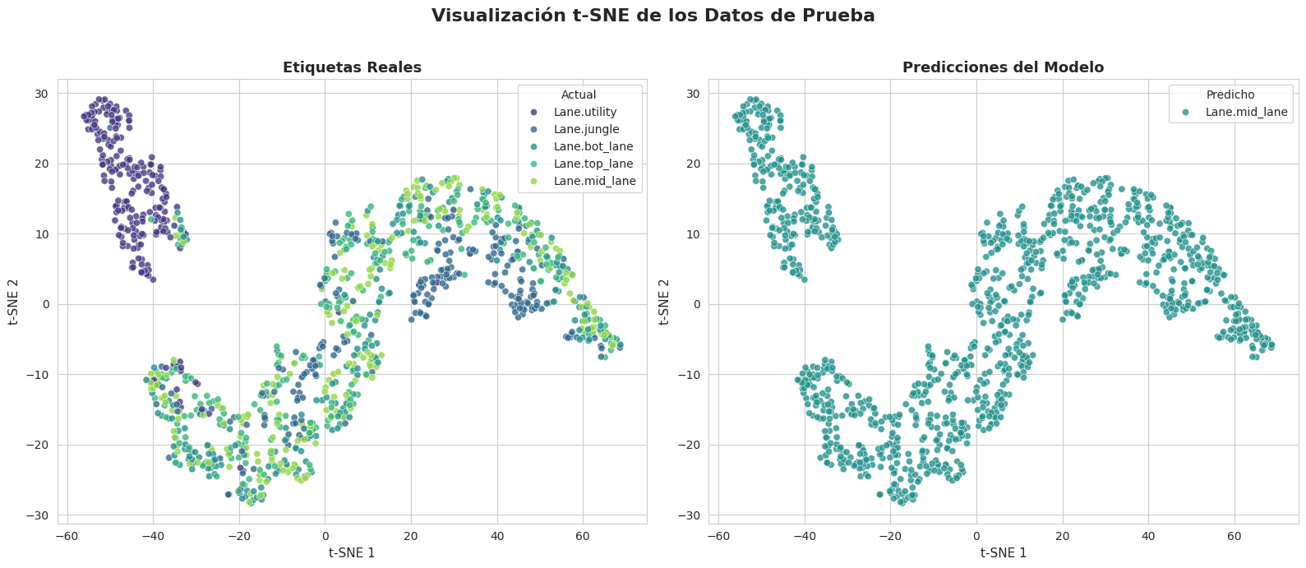

**Caso 4**

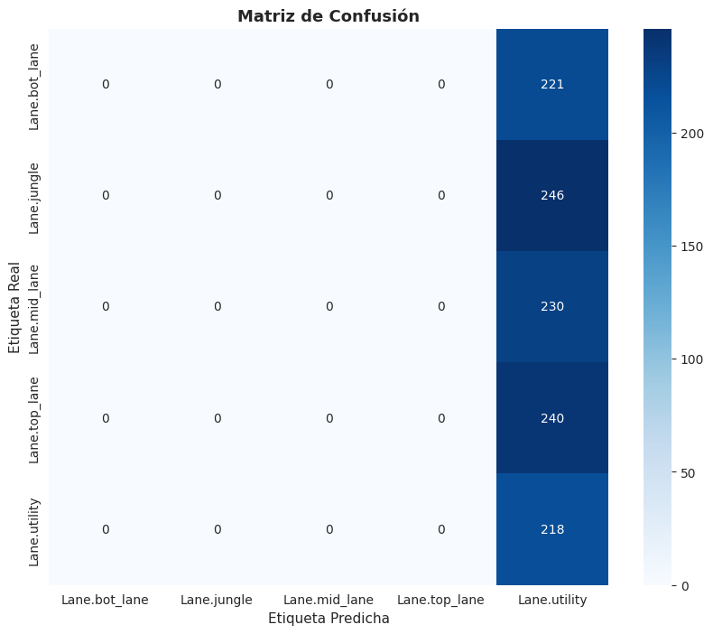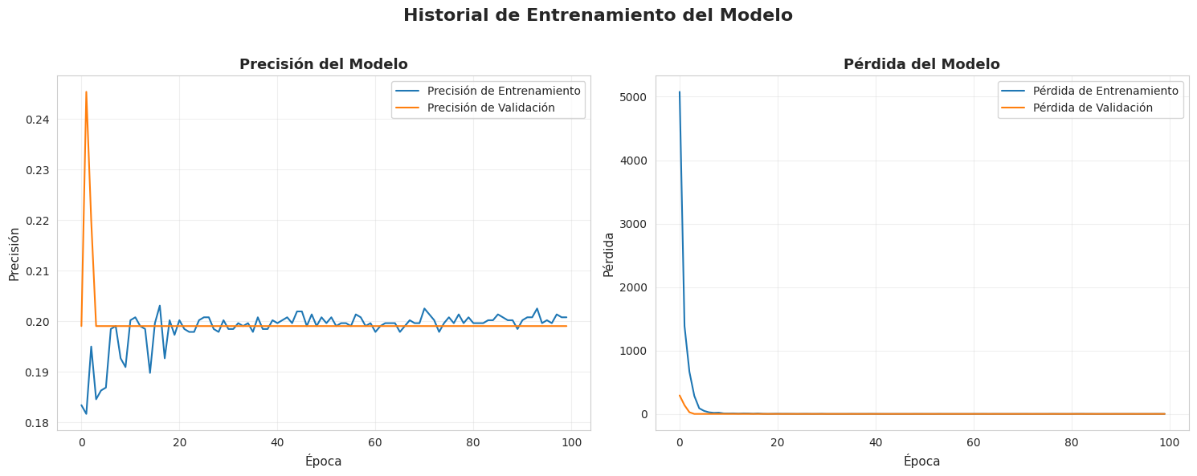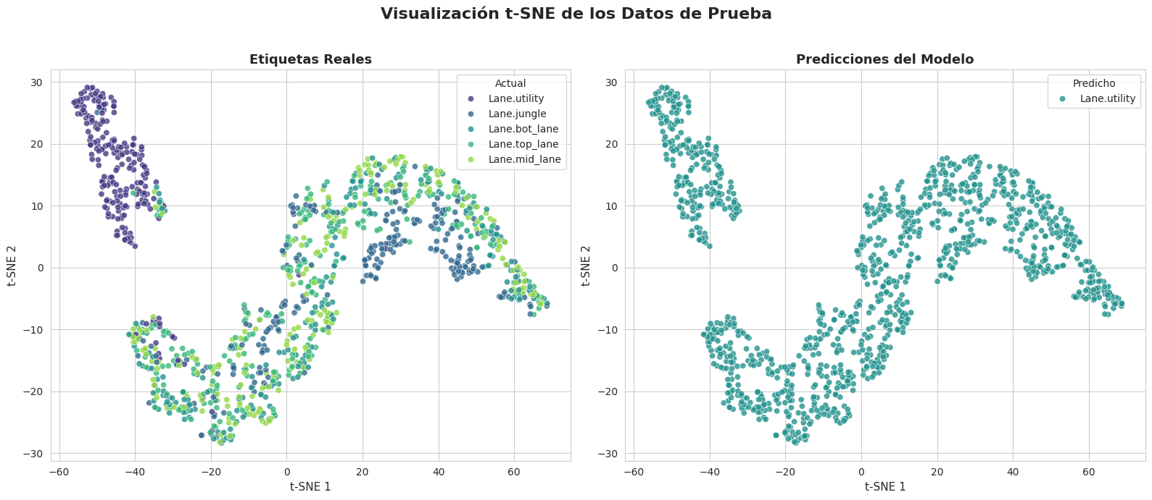

**Caso 5**

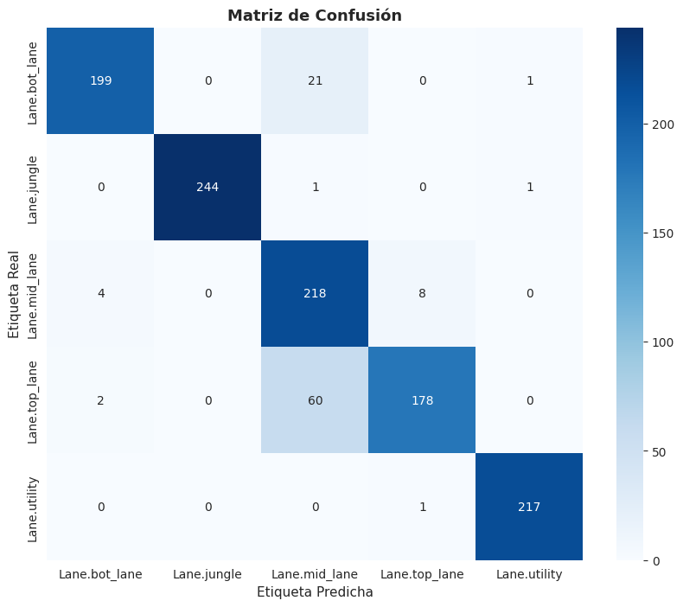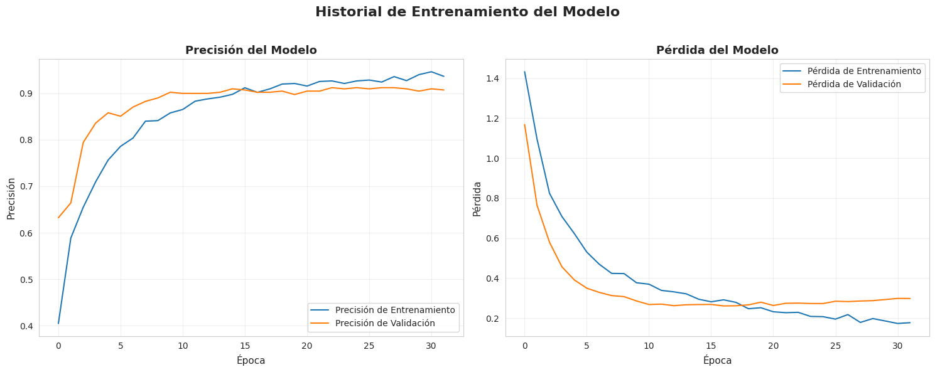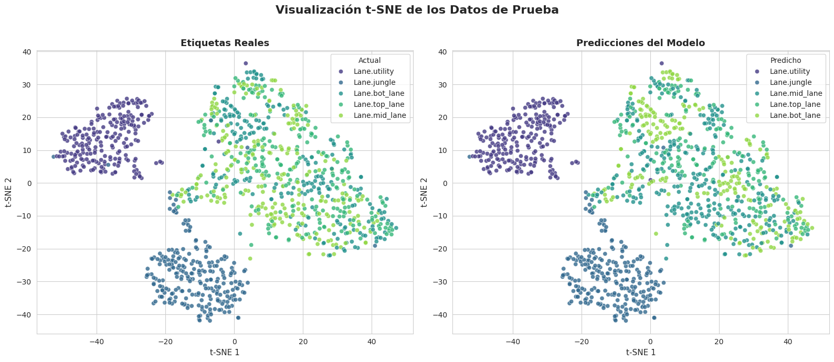

**Caso 6**

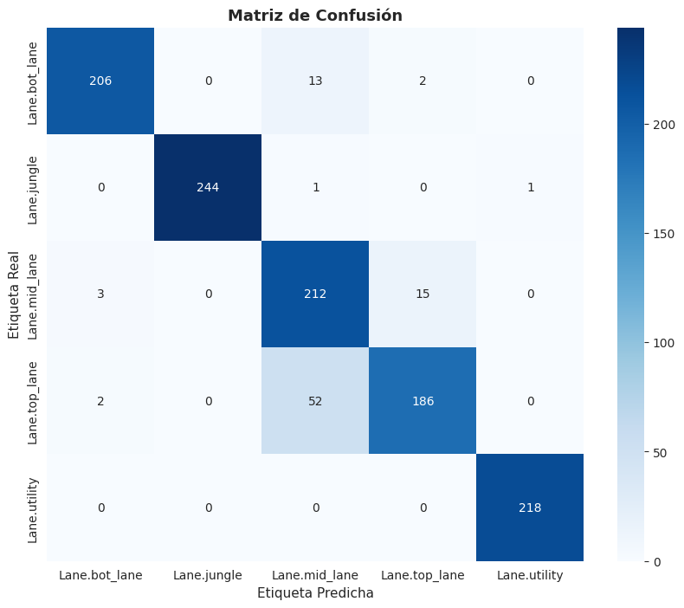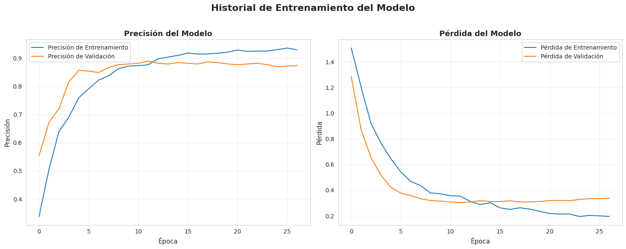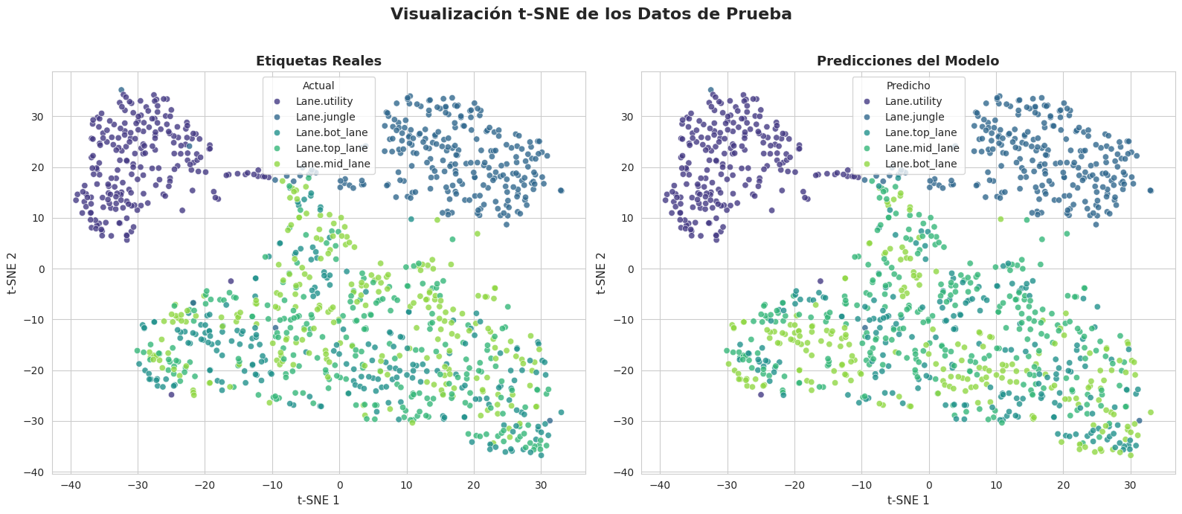

**Caso 7**

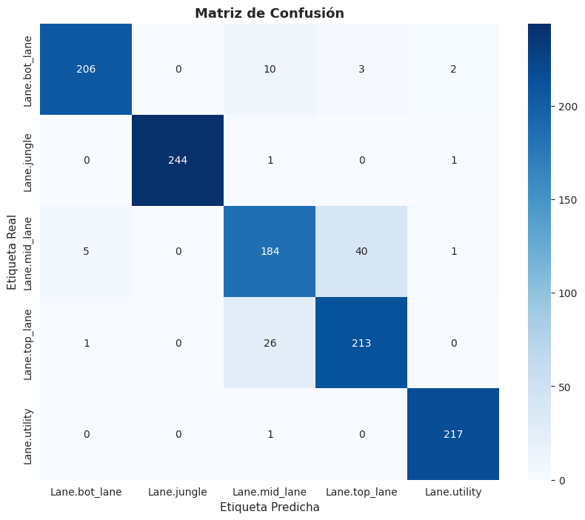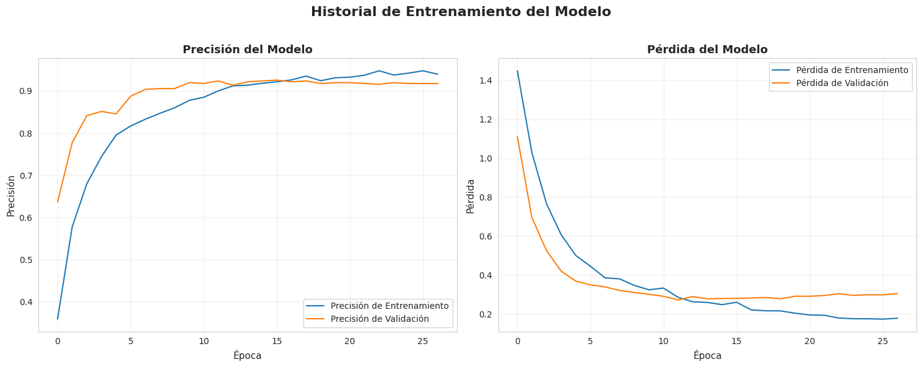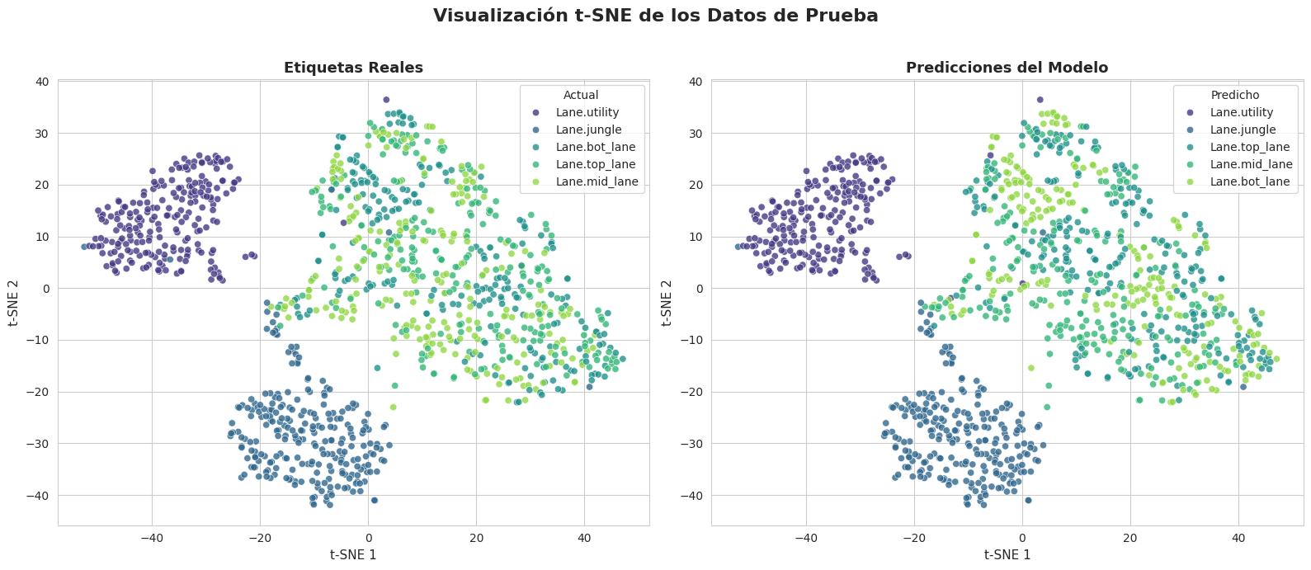

**Caso 8**

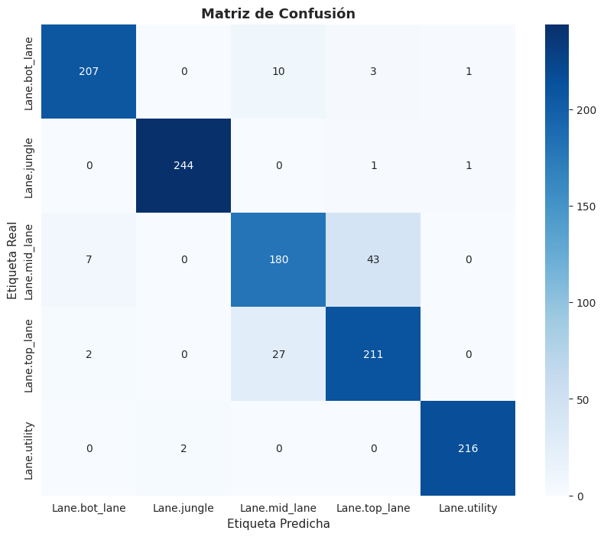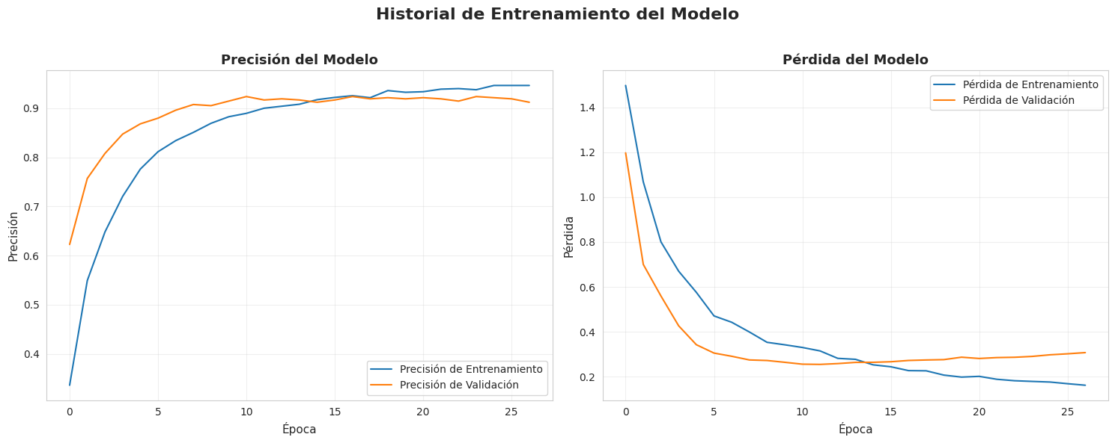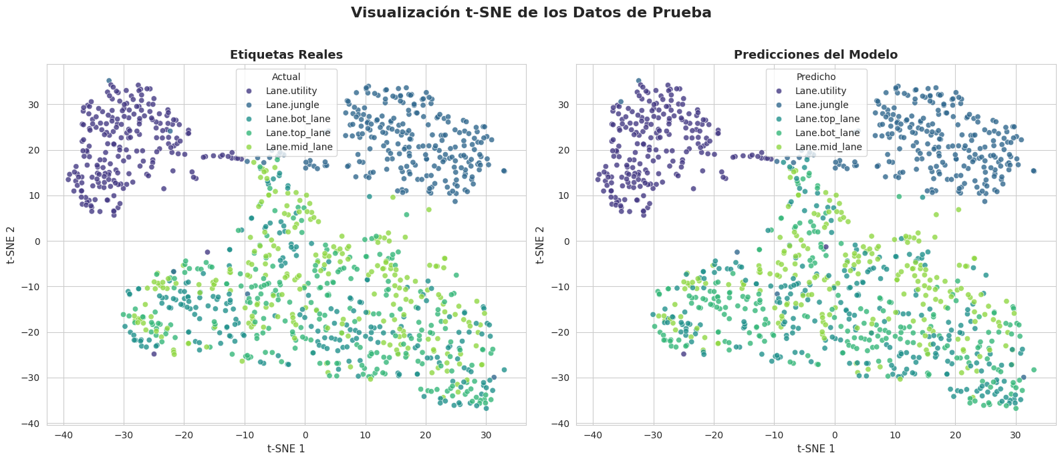

**Objetivo de las Gráficas**

Para entender el rendimiento del modelo nos apoyamos principalmente de 3 gráficos:

1. **Historial de Entrenamiento (Precisión y Pérdida vs. Épocas)**

Es la herramienta principal para diagnosticar la salud del entrenamiento. Con esta podemos identificar como se adapta el modelo con el pasar de las épocas: overfitting, underfitting, y ajuste ideal.

1. **Matriz de Confusión**

En esta, la diagonal principal muestra el número de aciertos correctos para cada clase. Las celdas fuera de la diagonal muestran los errores, es decir, cuándo el modelo confundió una clase con otra. Con esto, se puede ver si el modelo tiene problemas con una clase específica. Por ejemplo, si una fila tiene muchos valores fuera de la diagonal, significa que el modelo falla a menudo al predecir esa clase, ayudando a entender qué errores comete el modelo.

1. **Visualización t-SNE (Comparativa real y predicha)**

Con la técnica t-SNE "aplanamos" los datos de muchas dimensiones a solo dos (un gráfico de dispersión) para poder visualizarlos. Se generan dos gráficos: uno colorea los puntos según su **etiqueta real** y el otro según la **predicción del modelo**. El gráfico de "Etiquetas Reales" muestra si las clases forman cúmulos naturalmente distinguibles. Al comparar el gráfico de "Predicciones" con el de "Reales", se puede ver visualmente qué tan bien el modelo ha aprendido a separar los cúmulos. Los puntos mal clasificados aparecerán como "intrusos" de un color dentro de un cúmulo de otro color, haciendo muy fácil identificar los errores.

A lo largo de los ocho escenarios evaluados, el rendimiento de las redes neuronales presenta una evolución marcada que refleja el impacto directo de técnicas como la normalización, detección de outliers y el balanceo de clases. En los primeros cuatro casos (1–4), donde no se aplicó ingeniería avanzada sobre los datos (outliers sin eliminar, sin balanceo, y sin codificación de etiquetas completa), las redes neuronales muestran un desempeño extremadamente bajo. En particular, el accuracy apenas alcanza el 19–20% y tanto la precisión como el F1-score están por debajo de 0.07. Este bajo rendimiento es consistente con lo observado en el Caso 1, donde las predicciones colapsan mayormente en una sola clase (Lane.mid_lane), evidenciando que el modelo no logró generalizar ni aprender representaciones útiles.

Sin embargo, a partir del caso 5 en adelante, donde se incorpora una normalización más completa (CC y ED: codificación categórica y estandarización), eliminación de outliers y técnicas de balanceo, el comportamiento del modelo cambia radicalmente. Desde el caso 5 hasta el 8 se alcanza un accuracy superior al 90%, con valores de precision, recall y F1-score cercanos o iguales a 0.93, lo cual indica un rendimiento excelente y equilibrado en la clasificación de las cinco clases de roles. Esta mejora tan notable confirma que el éxito del modelo no depende únicamente de su arquitectura, sino del procesamiento adecuado de los datos, incluyendo la eliminación de ruido y el aseguramiento de una distribución justa entre clases.

Por ejemplo, el Caso 5, que presenta condiciones ideales de preprocesamiento sin balanceo explícito, ya alcanza un F1-score de 0.924, mientras que el Caso 6 y Caso 7, superan levemente esa marca. Esto indica que el modelo es robusto cuando se le suministran datos de calidad, pero extremadamente frágil cuando los datos están sin escalar o mal preparados, como se evidenció en los primeros casos.

### 2.3. Casos de Prueba

Los casos de prueba que dieron resultados esperados fueron:

Para Árboles de decisión

*Resultados positivos y esperados:*

Los 3 casos de prueba para el caso 1

El caso 1 y 3 de prueba para el caso 2

Los 3 casos de prueba para el caso 3

El caso 2 y 3 de prueba para el caso 4

El caso 1 y 3 de prueba para el caso 5

El caso 2 de prueba para el caso 6

El caso 1 de prueba para el caso 7

El caso 3 de prueba para el caso 8

*El resto de casos de prueba fueron desaciertos y resultados que no se esperaban*

Los árboles de decisión demostraron un comportamiento bastante robusto ante los distintos escenarios de normalización, presencia de outliers y balanceo. Se destacan especialmente los casos 1 y 3, los cuales clasificaron correctamente la mayoría de los casos de prueba, incluso bajo condiciones adversas como datos sin normalización, sin balanceo y con outliers. Esto indica que el modelo de árboles tiene una alta capacidad para generalizar, aún sin una limpieza exhaustiva del dataset.

Un dato interesante es que el caso 5 tiene métricas muy altas, pero falló en uno de los casos de prueba. Esto sugiere que aunque el modelo es fuerte en promedio, puede ser sensible a casos específicos que estén fuera del patrón de entrenamiento (posiblemente datos raros o ambiguos). Sin embargo, en general, todos los modelos de árboles lograron acertar al menos un caso de prueba, lo que respalda su consistencia y adaptabilidad.

Para KNN

*Resultados positivos y esperados:*

El caso 1 y 3 de prueba para el caso 1

El caso 1 de prueba para el caso 2

El caso 2 y 3 de prueba para el caso 3

El caso 1 de prueba para el caso 4

El caso 2 de prueba para el caso 6

El caso 2 de prueba para el caso 7

El caso 1 de prueba para el caso 8

*El resto de casos de prueba fueron desaciertos y resultados que no se esperaban*

En el caso de KNN, ningún modelo logró clasificar correctamente los 3 casos de prueba, lo cual pone en evidencia una menor capacidad de generalización del modelo en este problema. Aunque algunos casos como el 5 presentan métricas altas (por encima de 0.80), su comportamiento en los casos de prueba fue decepcionante: el caso 5 no acertó ninguno.

Esto sugiere que KNN podría estar sobreajustado a los datos de entrenamiento o que tiene problemas para tratar con datos más ruidosos o cambiantes. Dado que KNN se basa en la distancia a vecinos más cercanos, podría ser más sensible a cambios sutiles en las características de entrada (por ejemplo, casos de prueba provenientes de versiones más recientes del juego con dinámicas distintas).

Para SVM

*Resultados positivos y esperados:*

El caso 1 y 3 de prueba para el caso 1

El caso 1 prueba para el caso 2

El caso 3 de prueba para el caso 3

El caso 3 de prueba para el caso 5

*El resto de casos de prueba fueron desaciertos y resultados que no se esperaban*

SVM presenta un comportamiento contradictorio. Aunque sus métricas son altas en varios casos (por encima de 0.89 en precisión y recall en los casos 5-8), el modelo falló completamente en los casos 4, 6, 7 y 8, sin clasificar correctamente ningún caso de prueba.

Una explicación plausible es que el modelo SVM haya aprendido bien una frontera de decisión ajustada a los datos de entrenamiento, pero los casos de prueba, al provenir de partidas más recientes, podrían haber modificado el espacio de características, llevándolos fuera de las regiones que el modelo considera como representativas. Esto refuerza la importancia de que los datos de prueba estén distribuidos de forma similar a los datos de entrenamiento o de considerar técnicas de actualización continua o validación temporal.

Para Redes Neuronales (NN)

*Resultados positivos y esperados:*

El caso 1 de prueba para el caso 1

El caso 3 de prueba para el caso 2

El caso 1 de prueba para el caso 3

El caso 3 de prueba para el caso 4

Los 3 casos de prueba para el caso 5

El caso 1 y 3 de prueba para el caso 6

El caso 1 y 3 de prueba para el caso 7

Los 3 casos de prueba para el caso 8

*El resto de casos de prueba fueron desaciertos y resultados que no se esperaban*

En el caso de las redes neuronales se observa un patrón muy marcado: los primeros cuatro casos (sin normalización ni balanceo) muestran un rendimiento muy bajo, con apenas un solo acierto entre todos ellos. Sin embargo, a partir del caso 5 (donde se aplican normalización, eliminación de outliers y balanceo) el modelo mejora drásticamente, logrando dos o más aciertos por conjunto de prueba y alcanzando métricas superiores a 0.90 en precisión, recall y F1-score.

Este cambio tan significativo evidencia lo sensibles que son las redes neuronales al preprocesamiento de los datos. La normalización, en particular, resulta esencial para que la red pueda ajustar correctamente sus pesos y capturar las relaciones no lineales entre las variables. Una vez aplicada, la red demuestra un excelente rendimiento, superando a los demás modelos en términos de métricas globales.

Aun así, aunque las redes alcanzan las mejores métricas en los casos finales, su desempeño general no resulta tan robusto como el de los árboles de decisión. Estos últimos, pese a tener métricas ligeramente más bajas, muestran una mayor estabilidad y consistencia, logrando buenos resultados incluso en condiciones subóptimas del dataset.

En resumen, las redes neuronales tienen el mayor potencial de desempeño en este problema, pero requieren un preprocesamiento cuidadoso para alcanzar su efectividad. Los árboles de decisión, en cambio, ofrecen un rendimiento más confiable ante distintas condiciones del conjunto de datos.

**Conclusión General**

Al observar todos los resultados, se puede notar que no todos los conjuntos de casos de prueba fueron igual de fáciles para los modelos. Hay algunos conjuntos (como los del caso 1 y caso 3) que parecen ser mucho más sencillos de clasificar, ya que casi todos los algoritmos lograron al menos un acierto, e incluso en algunos modelos como árboles o redes neuronales se logró acertar los tres ejemplos. Esto podría deberse a que estos datos tienen patrones más claros o son más parecidos a los del entrenamiento.

Por otro lado, hay conjuntos que resultaron bastante complicados, como los del caso 6 y el caso 7, donde varios modelos ni siquiera lograron un solo acierto. Esto puede estar relacionado con que los datos de esos casos sean más recientes o que tengan valores atípicos o poco comunes (como cuando un jugador es demasiado bueno o demasiado malo), haciendo que se salgan de lo que los modelos aprendieron.

Lo interesante es que cada modelo reaccionó distinto ante los mismos datos:

Los árboles de decisión fueron los más estables, acertando casi siempre al menos un caso, incluso sin normalizar o balancear, lo cual habla muy bien de su capacidad para adaptarse a diferentes tipos de datos.

Las redes neuronales fueron el modelo con mayor potencial, pero solo cuando se aplicó un preprocesamiento adecuado. En los primeros casos les fue mal, pero desde el caso 5 en adelante su rendimiento mejoró muchísimo, lo que muestra lo sensibles que son a los datos sin escalar o con ruido.

KNN fue bastante irregular. Aunque en algunos casos logró aciertos, en otros no clasificó nada correctamente, y eso que tenía buenas métricas en entrenamiento. Parece que este modelo depende mucho de cómo están distribuidos los datos y si están bien escalados.

SVM fue quizás el más extraño de todos. A pesar de tener métricas altas en algunos casos, luego fallaba completamente en los casos de prueba. Esto puede deberse a que aprendió una frontera muy ajustada al entrenamiento, pero al cambiar un poco los datos ya no sabía cómo clasificarlos.

En resumen, el análisis de los casos de prueba no solo muestra qué modelo es mejor, sino que también nos deja ver qué tipo de datos fueron más fáciles o más difíciles de reconocer. También deja claro lo importante que es el preprocesamiento para algunos modelos y también nos muestra que aunque un modelo tenga excelente métricas siempre está la posibilidad de que falle aunque sea muy inesperado.

## 3. Aprendizaje No Supervisado

### 3.1. Evaluación de los modelos generados

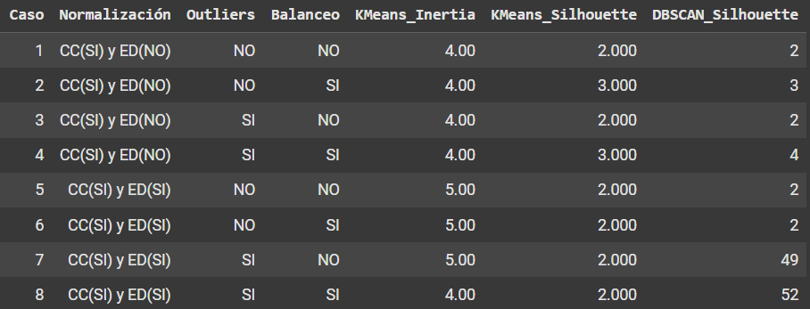

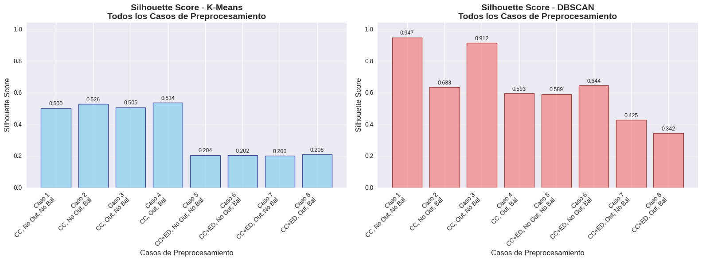

A partir de los resultados presentados, se puede observar un contraste significativo en el comportamiento de los algoritmos K-Means y DBSCAN según las combinaciones de preprocesamiento aplicadas (normalización, manejo de outliers, balanceo de clases y escalado de distancias).

#### K-Means

Según el Silhouette Score, el mejor desempeño de K-Means se da en los Casos 2 y 4, con valores de 0.526 y 0.534, respectivamente. Ambos comparten tres características importantes:

* Se aplicó normalización (CC: Sí).
* No se utilizó escalado de distancias (ED: No).
* Se aplicó balanceo de clases.

La diferencia principal entre ambos es el tratamiento de outliers: el Caso 2 no incluye outliers, mientras que el Caso 4 sí. Esto sugiere que la presencia moderada de outliers no perjudica gravemente el rendimiento de K-Means e incluso podría aportar cierta estructura útil al algoritmo.

Por otro lado, los peores resultados se encuentran en los Casos 5 al 8, donde los Silhouette Scores caen por debajo de 0.21. Todos estos casos comparten el uso simultáneo de normalización y escalado de distancias (CC: Sí, ED: Sí), lo cual parece distorsionar la estructura natural de los datos. K-Means es particularmente sensible a este tipo de transformaciones, ya que se basa en distancias euclidianas y asume clusters esféricos y de tamaño similar. Cambiar la escala de las características puede afectar negativamente su capacidad de encontrar agrupaciones coherentes.

#### DBSCAN

El rendimiento de DBSCAN es claramente superior al de K-Means en este análisis. Los mejores resultados se obtienen en los Casos 1 y 3, con Silhouette Scores de 0.947 y 0.912, respectivamente. Ambos casos comparten las siguientes condiciones:

* Se aplicó normalización (CC: Sí).
* No se aplicó escalado de distancias (ED: No).
* No se realizó balanceo de clases.

La única diferencia es el tratamiento de outliers: el Caso 1 no los incluye, mientras que el Caso 3 sí. Esto confirma una de las principales ventajas teóricas de DBSCAN: su robustez frente a outliers. La degradación del Silhouette Score entre ambos casos es mínima, lo que indica que DBSCAN gestiona eficazmente el ruido sin comprometer la calidad del clustering.

Sin embargo, el rendimiento de DBSCAN disminuye drásticamente en los Casos 7 y 8, donde se combinan escalado de distancias, balanceo y remoción de outliers. En estos casos, DBSCAN detecta un número excesivo de clusters (49 y 52, respectivamente), y los Silhouette Scores bajan a 0.425 y 0.342. Esto sugiere una sobresegmentación, provocada por la alteración de la densidad relativa en el espacio de características debido a las transformaciones aplicadas.

#### Comparación General y Conclusiones

* K-Means se beneficia claramente del uso de normalización sin escalado de distancias. El balanceo también tiene un impacto positivo, ya que distribuciones desbalanceadas pueden sesgar la ubicación de los centroides. El tratamiento de outliers no tiene un efecto negativo sustancial, pero el escalado de distancias degrada consistentemente su rendimiento.
* DBSCAN muestra su mejor desempeño con datos poco transformados, especialmente cuando no se aplica balanceo ni escalado de distancias. Su tolerancia al ruido y capacidad para encontrar clusters de forma arbitraria lo hacen especialmente útil en escenarios con outliers. Sin embargo, su rendimiento cae cuando se modifican densidades relativas por exceso de preprocesamiento, lo que provoca que DBSCAN detecte demasiados clusters pequeños y dispersos, reduciendo así su cohesión interna.

### 3.2. Modelos no supervisados

**K-Means**

Se ha implementado el algoritmo de agrupamiento K-Means con el objetivo de particionar el conjunto de datos en un número predefinido de clústeres (k). Este método es eficiente y efectivo para identificar grupos esféricos en los datos.

La implementación se centra en resolver el principal desafío de K-Means: la selección objetiva y robusta del número óptimo de clústeres.

#### 1. Determinación del Número Óptimo de Clústeres (k)

Para encontrar el valor de k más adecuado, el script emplea un enfoque dual que combina dos técnicas de evaluación populares:

* Método del Codo (Elbow Method):  
  + Propósito: Identificar el punto de rendimientos decrecientes en la estructura de los clústeres.
  + Proceso: Se entrena el modelo K-Means para un rango de valores de k. Para cada k, se calcula la Inercia (Suma de los Cuadrados Dentro de los Clústeres o WCSS), que mide la compacidad de los clústeres. Al graficar la inercia frente a k, se busca el "codo": el punto donde la inercia deja de disminuir drásticamente.
  + Para elegir el k se utiliza el método visual, aunque también se analizan diferentes métodos matemáticos para respaldar el análisis.
* Análisis de Silueta (Silhouette Score):  
  + Propósito: Evaluar la calidad de los clústeres midiendo su densidad y separación.
  + Proceso: Para cada valor de k (mayor que 1), se calcula la Puntuación de Silueta. Esta métrica evalúa qué tan similar es cada punto a su propio clúster en comparación con los clústeres vecinos. Una puntuación más alta (cercana a 1) indica clústeres bien definidos. El script identifica el k que maximiza esta puntuación.

#### 2. Entrenamiento, Evaluación y Visualización

El pipeline completo ejecuta los siguientes pasos:

1. Análisis Inicial: La función elbow_method calcula la inercia y la puntuación de silueta para un rango de valores de k.
2. Selección de k: Se determinan dos candidatos para k: uno basado en el método del codo (optimal_k_elbow) y otro en la puntuación de silueta (optimal_k_silhouette).
3. Entrenamiento Final: Se entrenan los modelos K-Means finales utilizando los dos valores óptimos de k seleccionados.

Configuración Base

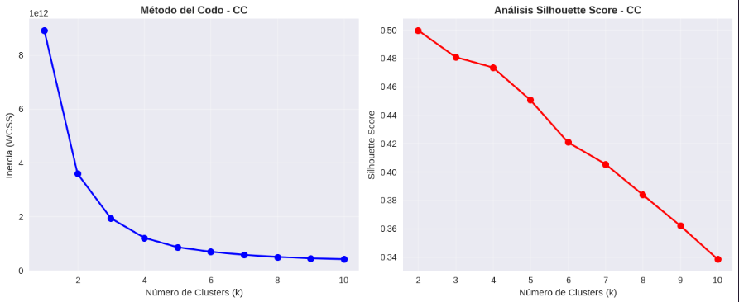

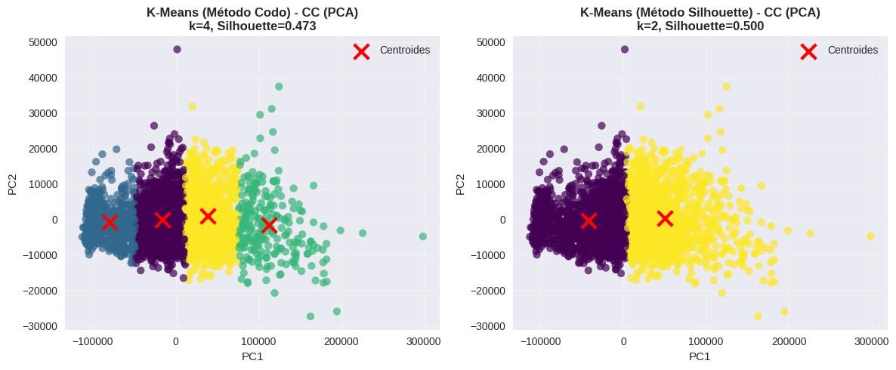

En la primera comparación, se presentan dos enfoques para determinar el número óptimo de clusters: el método del codo y el método del Silhouette Score. El método del codo sugiere k=4, con un Silhouette Score de 0.473, mientras que el método del Silhouette recomienda k=2, con un mejor Silhouette Score de 0.500.

Aunque el método del codo suele usarse para identificar el punto de "rendimiento decreciente", en este caso sugiere un número de clusters que, visualmente, no refleja una clara separación entre los grupos. Por el contrario, la solución con 2 clusters presenta una división más coherente en el espacio de características tras la reducción dimensional con PCA.

Este contraste sugiere que el Silhouette Score puede ser una mejor guía para determinar k en contextos donde la forma de los clusters no es esférica ni homogénea, lo cual es una suposición clave de K-Means.

De este modo, la inspección visual puede convertirse en una herramienta complementaria valiosa, especialmente cuando las métricas automáticas como el codo o el Silhouette Score ofrecen resultados ambiguos o inconsistentes. En el caso analizado, seleccionar un valor de k = 3 representa un punto medio razonable entre las dos opciones sugeridas por los métodos cuantitativos. Esta elección ofrece un equilibrio adecuado entre la compactación de los grupos y su separación, lo cual se refleja más claramente en la visualización que en los indicadores numéricos. Por tanto, se justifica optar por este valor considerando tanto la coherencia visual como la estructura esperada de los datos.:  
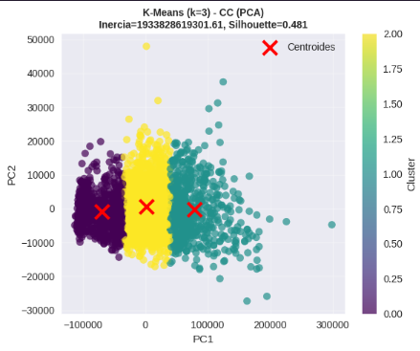

Sin Outliers + Balanceo

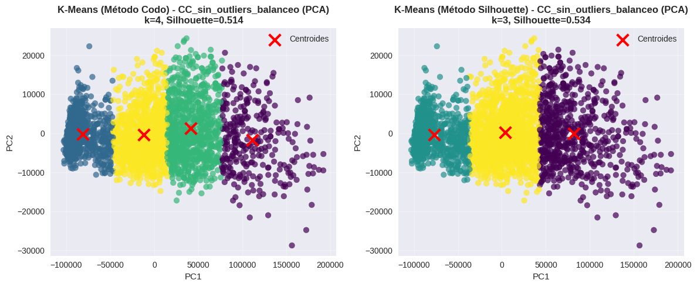

En esta segunda configuración, al remover outliers y aplicar balanceo de clases, se observa una leve mejora general en la estructura del clustering. Aquí, el método del codo nuevamente propone k=4 (Silhouette = 0.514), mientras que el método del Silhouette sugiere k=3, obteniendo un mejor valor de Silhouette = 0.534.

Visualmente, los grupos están parecidos, con menos solapamiento entre clusters, especialmente en la solución de 3 clusters. Esto indica que la remoción de outliers y el balanceo ayudan a mejorar la densidad y cohesión interna de los grupos, factores que influyen positivamente en el rendimiento del algoritmo.

Además, esta observación refuerza la idea de que el método del Silhouette no solo capta mejor la separación, sino también la cohesión interna de los clusters. En este contexto, elegir k=3 resulta más adecuado, tanto desde el punto de vista visual como métrico.

Escalado Dimensional + Balanceo + Sin Outliers

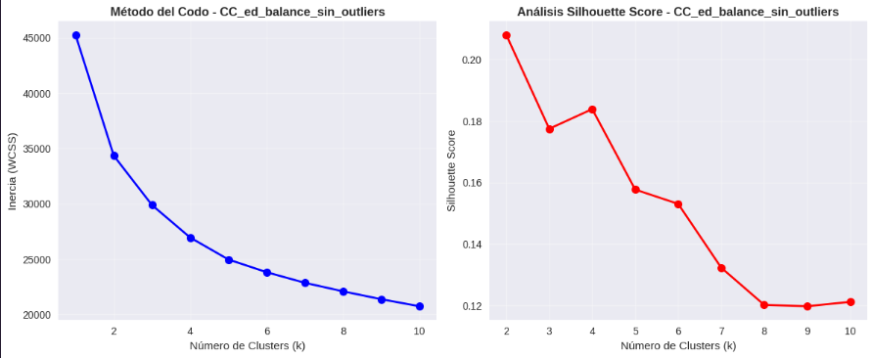

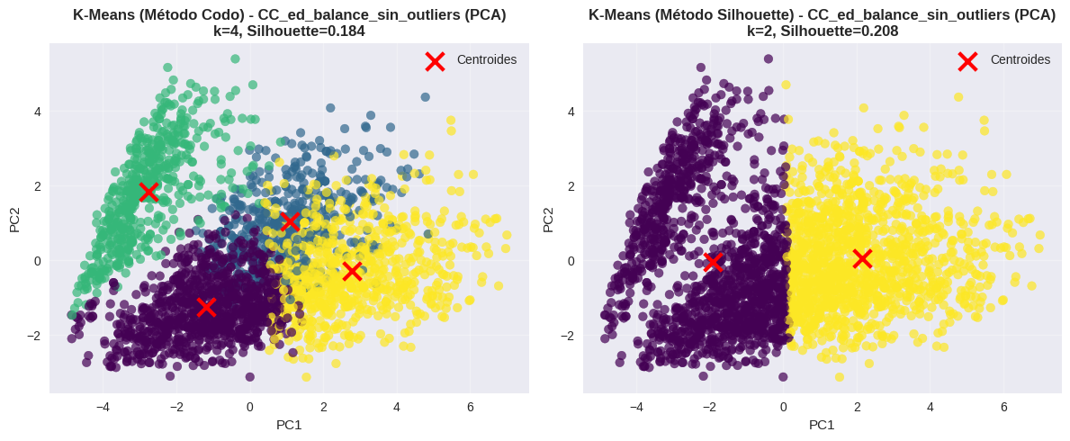

En la última configuración (gráfica 3), se añade escalado de distancias (ED) al preprocesamiento. Aunque visualmente los clusters se ven más uniformes y simétricos, los valores de Silhouette Score disminuyen en comparación con los casos sin ED, cayendo a 0.208.

Esto indica que, aunque el escalado genera una distribución más “limpia” en apariencia, puede distorsionar la relación de similitud entre los datos cuando se usa en combinación con PCA y K-Means. Esto se debe a que el escalado modifica las proporciones entre características, lo cual afecta la forma en que K-Means calcula las distancias, y por ende, la ubicación de los centroides.

En este contexto, la conclusión es que una apariencia visualmente ordenada no garantiza una mejor calidad de agrupamiento, ya que puede tratarse de una ilusión causada por la transformación del espacio de características.

Aunque el Silhouette Score proporciona una métrica cuantitativa útil para evaluar la calidad del agrupamiento y elegir el número óptimo de clusters, los resultados muestran que no siempre refleja fielmente la separación observada visualmente, especialmente después de aplicar técnicas de reducción de dimensionalidad como PCA (Análisis de Componentes Principales).

El uso de PCA permite proyectar datos de alta dimensión a dos o tres componentes principales, facilitando su visualización y permitiendo una comprensión más intuitiva de la estructura del agrupamiento. Sin embargo, esta proyección conlleva una pérdida de información, ya que solo se retiene la varianza más significativa, lo que puede distorsionar la forma real de los clusters o esconder separaciones importantes que sí existen en el espacio original.

Además, PCA no considera la información de clases o etiquetas (es una técnica no supervisada), por lo que su reducción puede compactar artificialmente regiones que estaban bien separadas en alta dimensión o exagerar agrupamientos que no son relevantes en el espacio original.

Por esta razón, se recomienda utilizar el Silhouette Score como una guía inicial y objetiva, pero siempre complementar con una inspección visual de los clusters proyectados y, sobre todo, con un análisis del contexto del problema. La visualización puede revelar patrones, solapamientos o inconsistencias que las métricas por sí solas no capturan, y es especialmente útil para detectar casos en los que la métrica sobrestima o subestima la calidad del agrupamiento.

**DBSCAN**

Para la segmentación de datos no supervisada, se ha implementado el algoritmo de agrupamiento basado en densidad DBSCAN (Density-Based Spatial Clustering of Applications with Noise). Este método es robusto para identificar clústeres de formas arbitrarias y para detectar puntos anómalos (ruido).

La implementación se estructura en un pipeline automatizado que busca, evalúa y selecciona los mejores hiperparámetros para el modelo.

#### 1. Búsqueda Automatizada de Hiperparámetros

El principal desafío de DBSCAN es la selección de sus dos hiperparámetros clave: eps (la distancia máxima entre dos muestras para que una se considere vecina de la otra) y min_samples (el número de muestras en una vecindad para que un punto se considere un punto central).

Para abordar esto, el proceso es el siguiente:

* Iteración sobre Métricas y min_samples: El script prueba sistemáticamente múltiples métricas de distancia (como euclidean, manhattan, cosine) y un rango de valores para min_samples.
* Determinación de eps mediante la Gráfica de Distancia-k: Para cada combinación de métrica y min_samples, se calcula la distancia al k-ésimo vecino más cercano para todos los puntos. Estas distancias se ordenan y se grafican, generando una "curva de codo".
* Método del Codo (find_elbow_point): El valor óptimo de eps se determina algorítmicamente encontrando el punto de máxima curvatura ("el codo") en esta gráfica. Este punto representa el umbral de distancia donde la densidad de vecinos cambia de forma más abrupta, siendo un estimador ideal para eps.

#### 2. Evaluación y Selección del Mejor Modelo

Una vez que se han determinado los posibles parámetros, se procede a la evaluación:

* Entrenamiento y Evaluación (evaluate_dbscan_params): Se entrena un modelo DBSCAN para cada combinación de eps, min_samples y métrica de distancia. Para cada modelo, se calculan las siguientes métricas de rendimiento:  
  + Número de Clústeres: Cantidad de agrupaciones identificadas.
  + Ratio de Ruido: Porcentaje de puntos que no fueron asignados a ningún clúster.
  + Puntuación de Silueta (Silhouette Score): Mide qué tan similares son los puntos dentro de un clúster en comparación con otros clústeres. Un valor más alto indica una mejor definición de los clústeres.
* Selección del Mejor Resultado (select_best_params): El mejor conjunto de hiperparámetros se selecciona priorizando la puntuación de silueta más alta. Como criterio secundario, se prefiere el modelo con el menor ratio de ruido para asegurar que la mayoría de los datos sean agrupados de manera efectiva.

Configuración Base

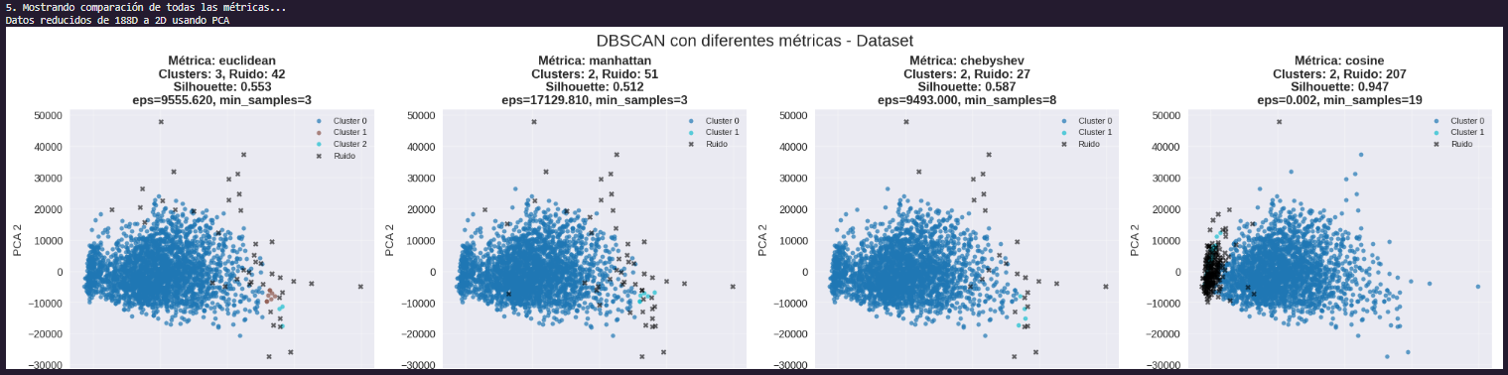

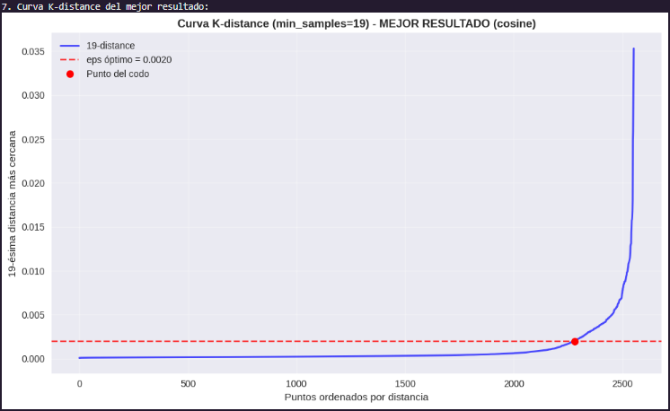

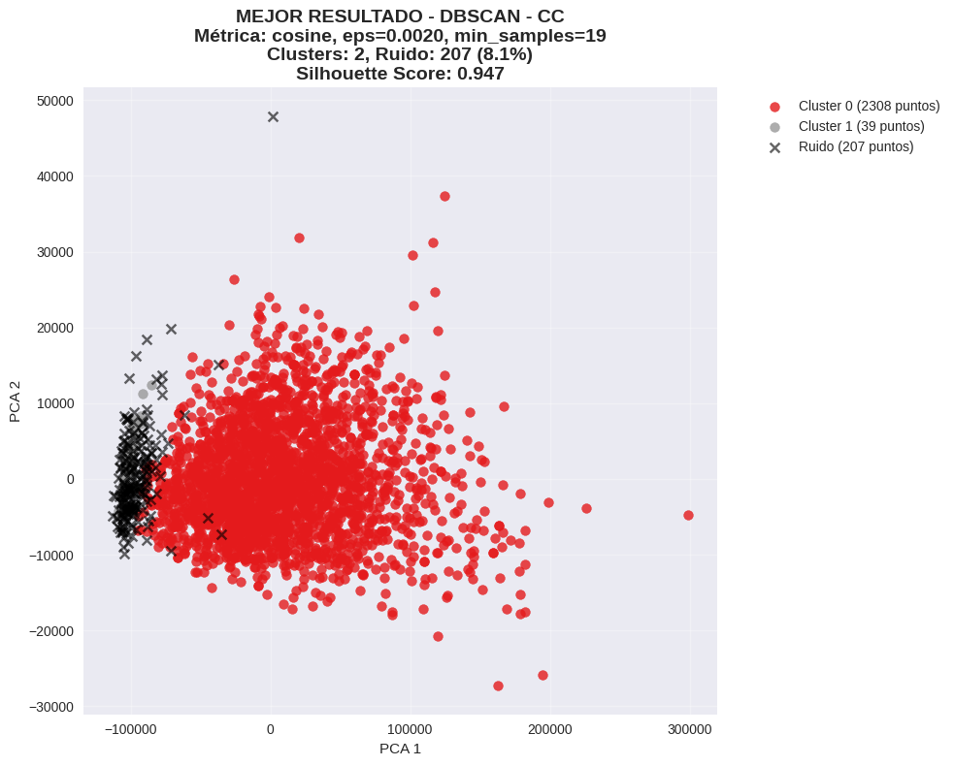

Aunque en la configuración base DBSCAN alcanza valores altos de *Silhouette Score*, estos resultados no se reflejan de manera coherente en la visualización de los clusters. A pesar de obtener una métrica cuantitativa aparentemente favorable, la separación real entre los grupos es poco clara, y se observa una distribución que no representa bien la estructura natural del conjunto de datos. Esto sugiere que, en este caso, el Silhouette Score por sí solo no es un buen indicador de la calidad del clustering cuando se aplica DBSCAN.

Escalado Dimensional

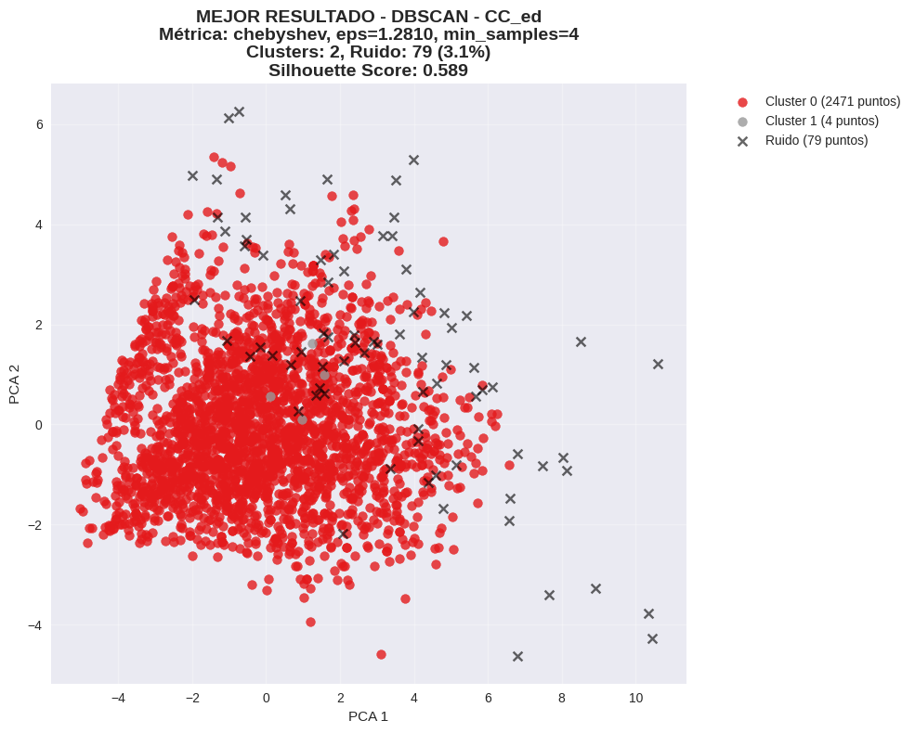

Al aplicar escalado de características, no se observan mejoras significativas. Por el contrario, el rendimiento de DBSCAN tiende a deteriorarse, tanto en términos de separación visual como en los valores del Silhouette Score. Este comportamiento es consistente con la sensibilidad de DBSCAN a la densidad relativa de los datos: al modificar las escalas, se alteran las distancias entre puntos y, con ello, las regiones de densidad, lo que puede llevar al algoritmo a identificar agrupaciones poco significativas o dispersas.

Escalado Dimensional + Balanceo + Sin Outliers

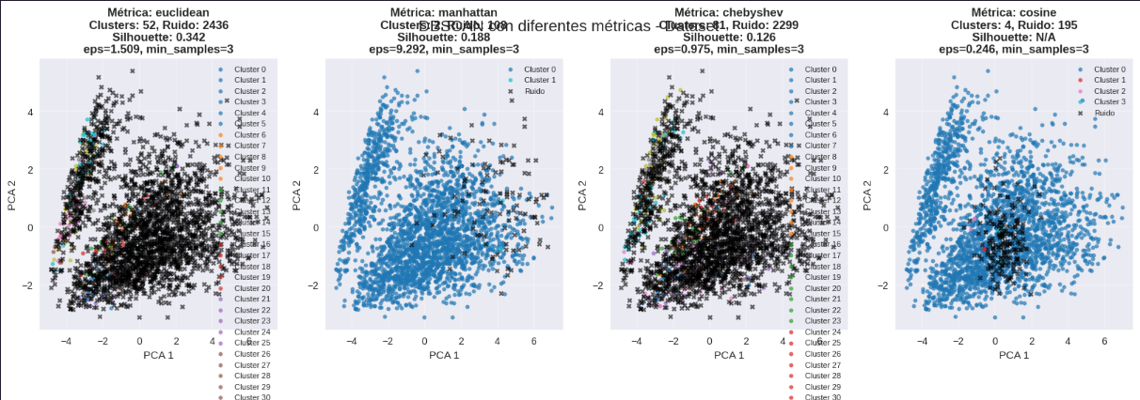

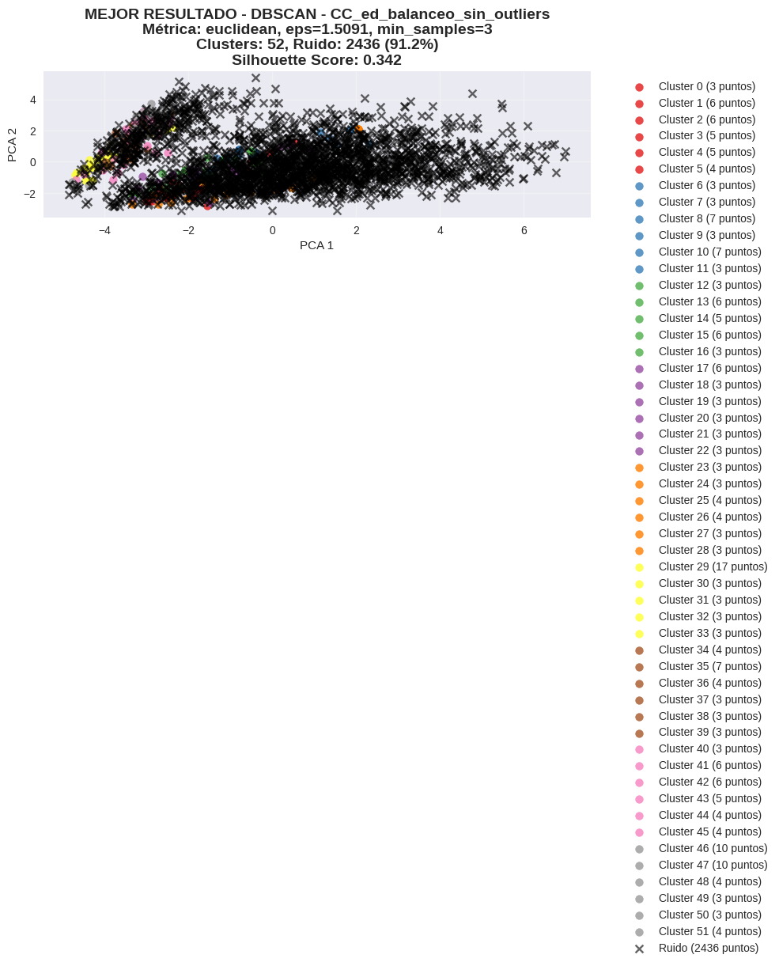

En los Casos 7 y 8, DBSCAN presenta valores elevados de *Silhouette Score*, sin embargo, este resultado es engañoso. La cantidad de clusters identificados es excesiva (49 y 52 respectivamente), lo que indica una sobresegmentación del espacio, con la formación de múltiples grupos pequeños, muchos de ellos representando ruido más que estructuras coherentes. Esto compromete la interpretación del resultado y su aplicabilidad práctica. En estos casos, se ha observado que una configuración con el uso de distancias alternativas como Manhattan puede ofrecer una segmentación más útil, aunque el Silhouette Score no sea el más alto:

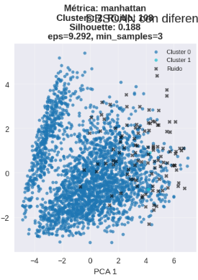

En general, DBSCAN no se adapta bien a la estructura de este conjunto de datos, particularmente bajo múltiples transformaciones de preprocesamiento. Su rendimiento se degrada a medida que se alteran las relaciones de densidad mediante escalado o balanceo, y sus resultados pueden ser difíciles de interpretar, especialmente cuando genera muchos clusters espurios. Por tanto, aunque DBSCAN es útil en contextos con clusters de forma irregular y presencia de ruido, en este caso específico, no resulta ser la mejor opción frente a métodos como K-Means, que ofrecen una segmentación más clara y consistente visualmente.

## 4. Anexos

### Enlace al Video de Sustentación

* <https://youtu.be/kVvELfzY3wY?feature=shared>

**Enlace al dataset**

* <https://www.kaggle.com/datasets/andrewasuter/lol-challenger-soloq-data-jan-krnaeuw>